
Foydalanuvchi qoʻllanmasi
User Guide
Руководство пользователя
Paydalanıwshı qollanbası
Hududning kelajakdagi xavfini oldindan aytuvchi AI
AI that predicts a region's future risks
ИИ, предсказывающий будущие риски региона
Aymaqtıń keleshektegi qáwip-qáterlerin aldınnan aytatuǵın AI
UzCosmos
https://space-risk.onrender.com
Versiya / Version / Версия 1.0 · 2026

Mundarija · Contents · Содержание · Mazmunı
Oʻzbekcha · Foydalanuvchi qoʻllanmasi 4
1. SPACE RISK nima? 4
2. Qanday ishlaydi? 5
3. 9 ta xavf turi 5
4. Xavf darajalari 6
5. Ishni boshlash 6
6. Prognoz qanday tuziladi 7
7. Natijani qanday oʻqish kerak 8
8. AI tahlilchi bilan suhbat 9
9. Dashboard, tarix va profil 9
10. Telefonda foydalanish 10
11. Koʻp beriladigan savollar 10
12. Administratorlar uchun 11
English · User Guide 12
1. What is SPACE RISK? 12
2. How it works 12
3. The 9 hazard types 13
4. Risk levels 14
5. Getting started 14
6. How to make a forecast 15
7. Reading the results 16
8. Chat with the AI analyst 17
9. Dashboard, history and profile 17
10. Using it on a phone 18
11. Frequently asked questions 18
12. For administrators 19
Русский · Руководство пользователя 20
1. Что такое SPACE RISK? 20
2. Как это работает 21
3. 9 типов угроз 21
4. Уровни риска 22
5. Начало работы 22
6. Как сделать прогноз 23
7. Как читать результат 24
8. Чат с ИИ-аналитиком 25
9. Панель, история и профиль 25
10. Использование на телефоне 26
11. Частые вопросы 26
12. Для администраторов 27
Qaraqalpaqsha · Paydalanıwshı qollanbası 28
1. SPACE RISK degen ne? 28
2. Qalay isleydi? 29
3. 9 qáwip túri 29
4. Qáwip dárejeleri 30
5. Jumıstı baslaw 30
6. Boljaw qalay dúziledi 31
7. Nátiyjeni qalay oqıw kerek 32
8. AI analitik penen sáwbet 33
9. Basqarıw paneli, tariyx hám profil 33
10. Telefonda paydalanıw 34
11. Kóp beriletuǵın sorawlar 34
12. Administratorlar ushın 35

Oʻzbekcha · Foydalanuvchi qoʻllanmasi
Hududning kelajakdagi xavfini oldindan aytuvchi AI

1. SPACE RISK nima?
SPACE RISK — Oʻzbekistonning 14 ta hududi uchun tabiiy va ekologik xavflarni 1 yildan 25 yilgacha oldindan prognoz qiluvchi veb-platforma. U sunʼiy yoʻldosh maʼlumotlari asosidagi koʻrsatkichlarni sunʼiy intellekt bilan birlashtirib, ularni tushunarli xavf bahosi, grafiklar va amaliy tavsiyalarga aylantiradi.
Platforma UzCosmos (Oʻzbekiston kosmik agentligi) uchun ishlab chiqilgan va quyidagilar uchun foydali:
- Davlat organlari va favqulodda vaziyatlar xizmatlari — tayyorgarlik va investitsiyalarni rejalashtirish uchun;
- Viloyat va shahar hokimliklari — yer ajratish va infratuzilma boʻyicha qarorlar uchun;
- Olimlar, talabalar va jamoat tashkilotlari — tadqiqot va taʼlim uchun;
- Fermerlar, tadbirkorlar va fuqarolar — oʻzlari yashaydigan va ishlaydigan hududdagi xavflarni bilish uchun.
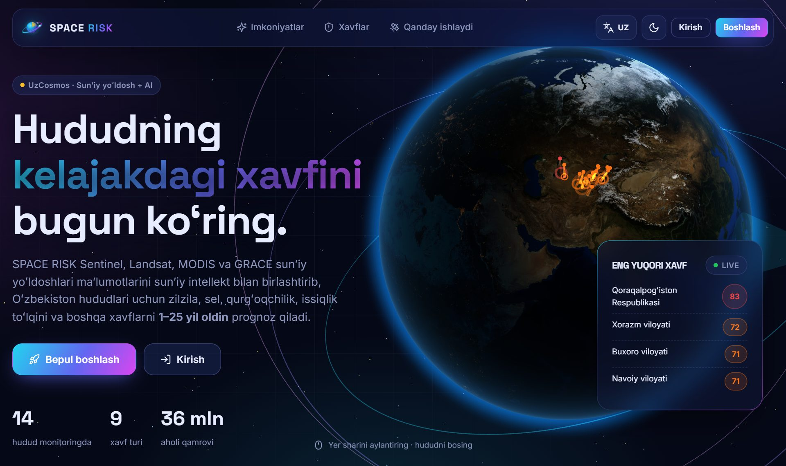
1-rasm. Bosh sahifa: interaktiv 3D Yer shari
⚠ Muhim: SPACE RISK — qaror qabul qilishga yordam beruvchi vosita. Uning prognozlari rasmiy favqulodda ogohlantirish emas. Favqulodda vaziyatda 112 raqamiga qoʻngʻiroq qiling va Favqulodda vaziyatlar vazirligi koʻrsatmalariga amal qiling.

2. Qanday ishlaydi?
- Sunʼiy yoʻldoshlar Yerni kuzatadi — Sentinel-1/2/5P, Landsat-9, MODIS, GRACE-FO, GPM va SMAP yer yuzasi harakati, harorat, oʻsimliklar, suv, chang va havo sifatini oʻlchaydi.
- Bazaviy indekslar — Har bir hudud va xavf turi uchun tizim bugungi holatni tavsiflovchi 0–100 oraligʻidagi indeksni saqlaydi.
- AI modellashtirish — Katta til modeli (OpenRouter orqali) indekslarni hududning geografiyasi, tarixi va iqlim trendlari bilan birlashtirib, kelajak ssenariysini tuzadi. AI mavjud boʻlmasa, ichki SPACE RISK modeli prognozni iqlim trendlari asosida hisoblaydi.
- Hisobot — Siz umumiy xavf bahosi, har bir xavf boʻyicha ball, vaqt dinamikasi, tavsiyalar va monitoring manbalarini olasiz.

Sunʼiy yoʻldosh | Nimani oʻlchaydi
Sentinel-1 (radar, InSAR) | Yer yuzasi deformatsiyasi, toshqinlar
Sentinel-2 | Oʻsimliklar, yer usti suvlari, yer qoplami
Sentinel-5P | NO₂, SO₂, chang va aerozollar
Landsat-9 | Yer yuzasi harorati, 40 yillik arxiv
MODIS | Harorat, NDVI oʻsimlik indeksi, aerozollar
GRACE-FO | Yer osti suvlari oʻzgarishi
GPM | Yogʻingarchilik
SMAP | Tuproq namligi

3. 9 ta xavf turi
Platforma quyidagi xavflarni kuzatadi va prognoz qiladi:
Xavf | Tavsif | Asosiy manbalar
■ Zilzila | Seysmik faollik va yer qobigʻi deformatsiyasi | Sentinel-1 InSAR, GNSS tarmogʻi
■ Sel va toshqin | Togʻ sellari, daryo toshqinlari, suv omborlari xavfi | Sentinel-1 SAR, GPM yogʻingarchilik
■ Qurgʻoqchilik | Yogʻin tanqisligi va oʻsimliklar stressi | MODIS NDVI, SMAP tuproq namligi
■ Issiqlik toʻlqini | Ekstremal harorat va shahar issiqlik orollari | Landsat-9 TIRS, MODIS LST
■ Koʻchki va surilish | Yonbagʻir surilishi, qor koʻchkilari | Sentinel-1 InSAR, SRTM DEM
■ Chang-tuz boʻronlari | Orol tubidan koʻtarilgan tuzli changlar | Sentinel-5P, MODIS AOD
■ Suv tanqisligi | Yer osti va yer usti suv zaxiralari kamayishi | GRACE-FO, Sentinel-2 suv yuzasi
■ Havo ifloslanishi | PM2.5, NO₂, SO₂ konsentratsiyalari | Sentinel-5P TROPOMI, Yer usti stansiyalari
■ Choʻllanish | Yer degradatsiyasi va shoʻrlanish | Landsat arxivi, Sentinel-2 NDVI

4. Xavf darajalari
Har bir baho 0 dan 100 gacha. Rang darajani bildiradi:
Ball | Daraja | Maʼnosi
0–34 | Past | Xavf cheklangan — muntazam kuzatuv yetarli.
35–54 | Oʻrtacha | Sezilarli xavf — oldini olish choralarini rejalashtiring.
55–74 | Yuqori | Jiddiy xavf — yaqin yillarda oldini olish choralari zarur.
75–100 | Kritik | Juda yuqori xavf — zudlik bilan choralar va doimiy monitoring kerak.

5. Ishni boshlash

5.1. Saytni oching
Brauzerda https://space-risk.onrender.com manzilini oching. Sayt kompyuter, telefon va planshetda ishlaydi — hech narsa oʻrnatish shart emas.
ℹ Bepul serverda sayt bir muddat ishlatilmasa „uxlab qoladi“ — birinchi ochilish bir daqiqagacha choʻzilishi mumkin.

5.2. Til va rejimni tanlang
Yuqori oʻng burchakdagi til tugmasini (UZ / EN / RU / QQ) bosing va tilni tanlang. Oy/quyosh tugmasi tungi va kunduzgi rejimni almashtiradi. Tanlovingiz eslab qolinadi.

5.3. Hisob yarating
- „Boshlash“ tugmasini bosing.
- Toʻrtta maydonni toʻldiring: ism, foydalanuvchi nomi, email va parol (kamida 6 ta belgi). 👁 tugmasi kiritilgan parolni koʻrsatadi.
- „Hisob yaratish“ tugmasini bosing — siz darhol shaxsiy panelga (Dashboard) oʻtasiz.

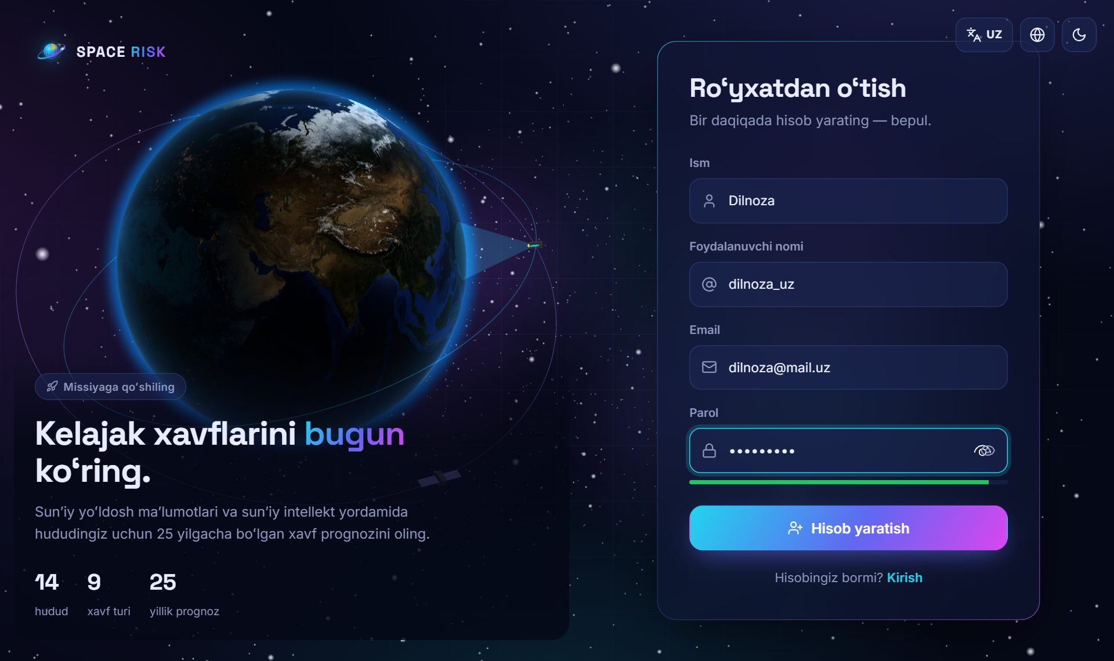
2-rasm. Roʻyxatdan oʻtish — atigi 4 ta maydon

5.4. Tizimga kirish
„Kirish“ tugmasini bosing va foydalanuvchi nomingiz yoki emailingiz hamda parolingizni kiriting. Parolni unutsangiz, administratorga murojaat qiling — u yangi parol oʻrnatib beradi.

6. Prognoz qanday tuziladi
- Yuqori menyuda „Yangi prognoz“ ni bosing (yoki bosh sahifadagi 3D Yer sharida yoxud xaritada hududni bosing).
- Hududni tanlang — sunʼiy yoʻldosh xaritasidagi markerni bosing yoki roʻyxatdan tanlang. Yonida hududning bazaviy xavf bahosi koʻrinadi.
- Prognoz muddatini tanlang: 1, 5, 10 yoki 25 yil.
- Xavf turlarini belgilang. Odatda hammasi tanlangan; keraksizini bosib oʻchiring yoki „Barchasini almashtirish“ tugmasidan foydalaning.
- Ixtiyoriy: qoʻshimcha kontekst yozing, masalan: „suv ombori yaqinida yangi turar-joy massivi quriladi“.
- „AI tahlilni boshlash“ tugmasini bosing. Skanerlash animatsiyasi 10–60 soniya davom etadi, soʻng natija avtomatik ochiladi.

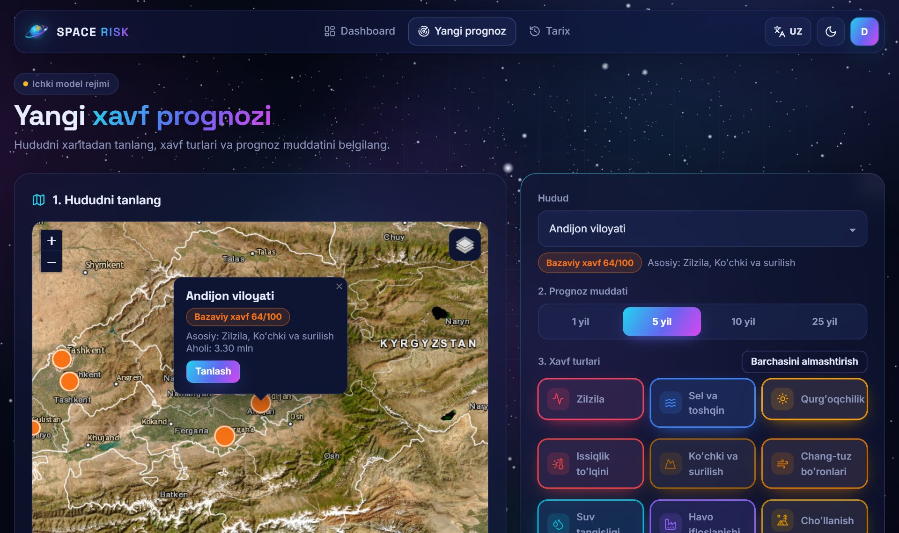
3-rasm. Yangi prognoz sahifasi
ℹ Bitta foydalanuvchi har 15 soniyada bitta prognoz yaratishi mumkin.

7. Natijani qanday oʻqish kerak
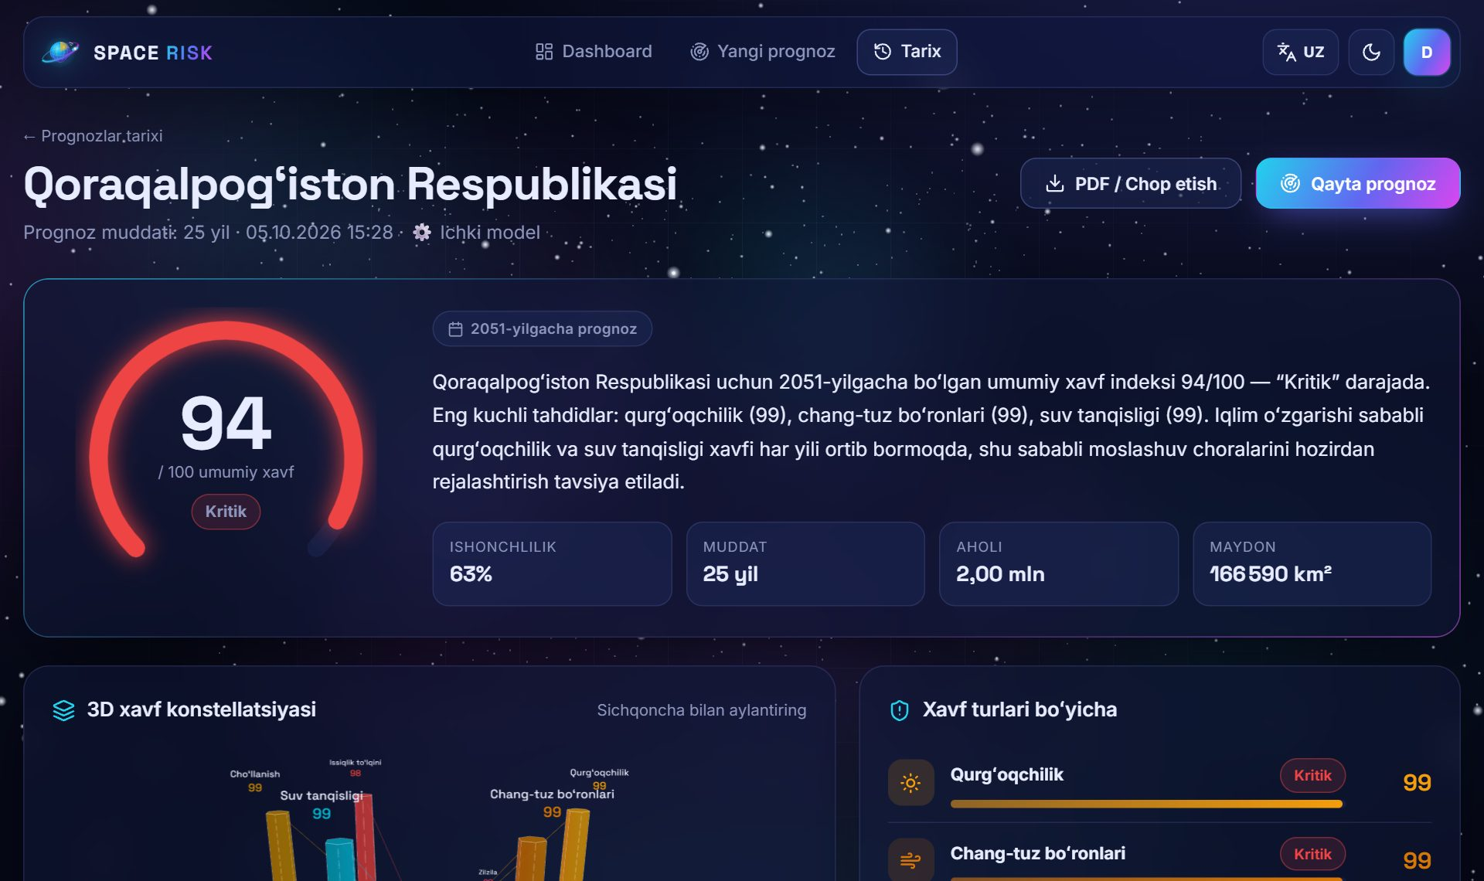
4-rasm. Prognoz natijasi
Boʻlim | Nimani koʻrsatadi
Umumiy xavf (spidometr) | Maqsadli yil uchun 0–100 oraligʻidagi umumiy baho va daraja.
Xulosa | Asosiy tahdidlar haqida qisqa izoh.
Ishonchlilik | Prognoz qanchalik ishonchli ekani; uzoq muddatlarda pastroq boʻladi.
3D xavf konstellatsiyasi | Har bir xavf uchun bitta minora, balandligi — ball. Sichqoncha yoki barmoq bilan aylantiring.
Xavf turlari boʻyicha | Har bir xavfning bali va darajasi.
Vaqt boʻyicha dinamika | Xavf bugundan maqsadli yilgacha qanday oʻzgarishi.
Bugun va [yil] | Bugungi holat va prognozni solishtiruvchi radar.
Tavsiyalar | Ustuvorligi koʻrsatilgan choralar: Yuqori / Oʻrta / Past.
Asosiy omillar | Xavf nima uchun yuqori ekanining sabablari.
Monitoring manbalari | Kuzatib borish kerak boʻlgan sunʼiy yoʻldosh maʼlumotlari.
PDF / Chop etish | Hisobotni PDF sifatida saqlash yoki chop etish.

Tilni almashtirsangiz, hisobot yangi tilda koʻrsatiladi. AI tarjima qilgan matnlar „🌐 AI tomonidan tarjima qilingan“ belgisi bilan ajratiladi.

8. AI tahlilchi bilan suhbat
Har bir hisobot ostida AI tahlilchi bilan suhbat oynasi bor. Savolingizni yozing — javob tanlangan tilda keladi. Tayyor savollar tugmalaridan ham foydalanish mumkin:
- 💬 Eng katta xavf nima va nega?
- 💬 Birinchi navbatda qanday choralar koʻrish kerak?
- 💬 Qaysi tumanlar eng zaif?
- 💬 Iqlim oʻzgarishi qanday taʼsir qiladi?
- 💬 Fermerlar uchun qanday tavsiyalar bor?

ℹ AI ulanmagan boʻlsa, ichki modeldan qisqa javob keladi.

9. Dashboard, tarix va profil
- Dashboard — sizning statistikangiz, barcha hududlarning bazaviy xavf xaritasi („Sunʼiy yoʻldosh“ va „Sxema“ qatlamlari), hududlar reytingi, milliy xavf profili va soʻnggi prognozlar.
- Tarix — barcha prognozlaringiz kartochkalar koʻrinishida; hudud boʻyicha saralash, ochish va oʻchirish mumkin.
- Profil — ism, email, tashkilot va lavozimni tahrirlash.
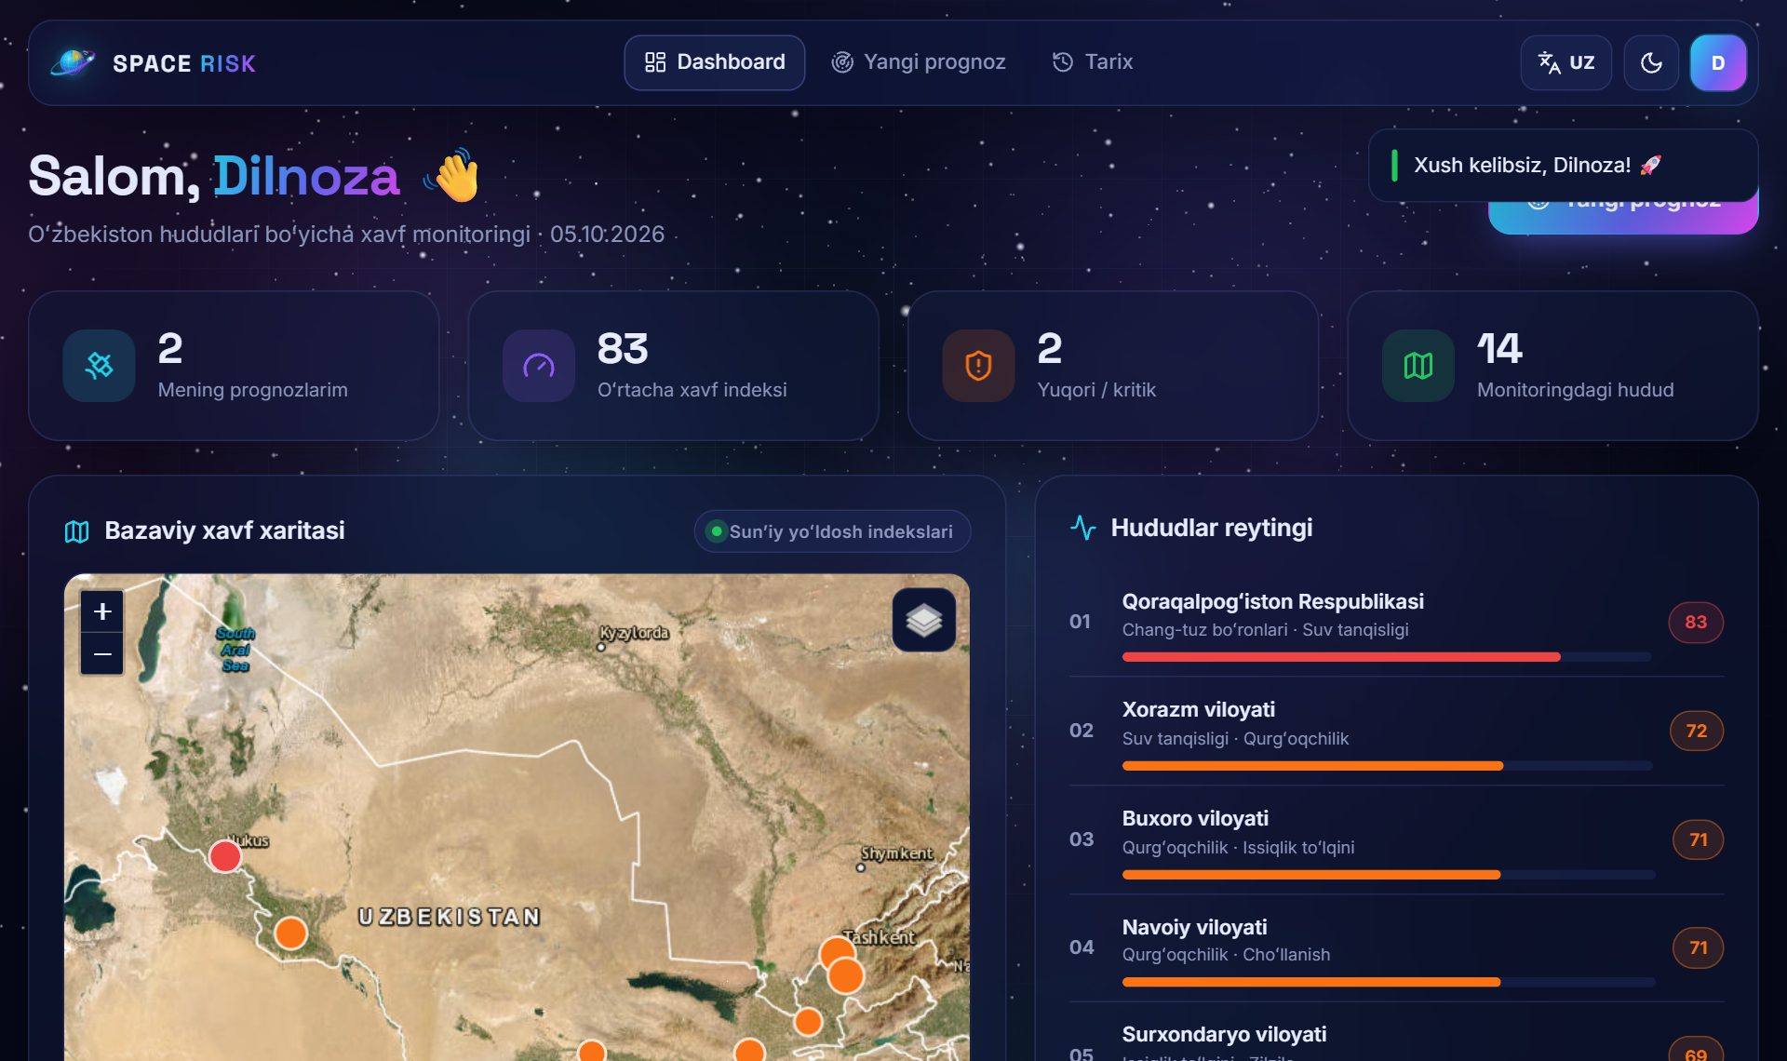
5-rasm. Dashboard: xavf xaritasi va hududlar reytingi

10. Telefonda foydalanish
Sayt har qanday ekranga moslashadi. Menyu yuqori oʻng burchakdagi ☰ tugmasida. Saytni ilova kabi ochish uchun bosh ekranga qoʻshing:
- iPhone (Safari): „Ulashish“ → „Bosh ekranga qoʻshish“.
- Android (Chrome): ⋮ menyu → „Bosh ekranga qoʻshish“ yoki „Ilovani oʻrnatish“.

11. Koʻp beriladigan savollar
❓ Sayt sekin ochilyapti.
Bepul server faoliyatsiz qolganda uxlaydi; birinchi ochilish bir daqiqagacha davom etishi mumkin. Keyin sayt tez ishlaydi.
❓ Pastki qismda „AI: ichki model“ yozuvi turibdi.
AI kaliti ulanmagan yoki AI xizmati vaqtincha ishlamayapti. Prognozlar baribir ichki model yordamida ishlaydi.
❓ „Biroz kuting“ degan xabar chiqdi.
Soʻrovlar juda tez-tez yuborildi. Bir necha soniya kutib, qayta urinib koʻring.
❓ Parolimni unutdim.
Administratorga murojaat qiling — u admin panel orqali yangi parol oʻrnatadi.
❓ 3D Yer shari aylanmayapti.
Brauzeringizni yangilang (Chrome, Edge, Safari yoki Firefox). Saytning qolgan barcha qismlari 3D siz ham ishlaydi.
❓ Maʼlumotlarim xavfsizmi?
Parollar shifrlangan holda saqlanadi. Prognozlaringizni faqat siz va administrator koʻradi.

12. Administratorlar uchun
- Admin panel: saytning /admin/ manzili (faqat xodim hisoblari uchun).
- Foydalanuvchilar: parolni tiklash, huquqlar berish, profillarni koʻrish.
- Hududlar: bazaviy xavf indekslarini (0–100) va tavsifni tahrirlash.
- Prognozlar va AI suhbatlari: koʻrish, filtrlash, oʻchirish.
- Sozlamalar muhit oʻzgaruvchilari orqali: OPENROUTER_API_KEY, OPENROUTER_MODEL, DATABASE_URL, SECRET_KEY.
- Hududlar maʼlumotlari API: /api/regions/?lang=uz|en|ru|kaa (masalan, Telegram-bot uchun).

English · User Guide
AI that predicts a region's future risks

1. What is SPACE RISK?
SPACE RISK is a web platform that forecasts natural and environmental hazard risks for the 14 regions of Uzbekistan from 1 to 25 years ahead. It combines satellite-derived indicators with artificial intelligence and turns them into a clear risk score, charts and practical recommendations.
It was built for UzCosmos (the Uzbekistan Space Agency) and is useful for:
- government bodies and emergency services — to plan preparedness and investment;
- regional and city administrations (hokimiyats) — for land-use and infrastructure decisions;
- scientists, students and NGOs — for research and education;
- farmers, businesses and citizens — to understand the risks where they live and work.
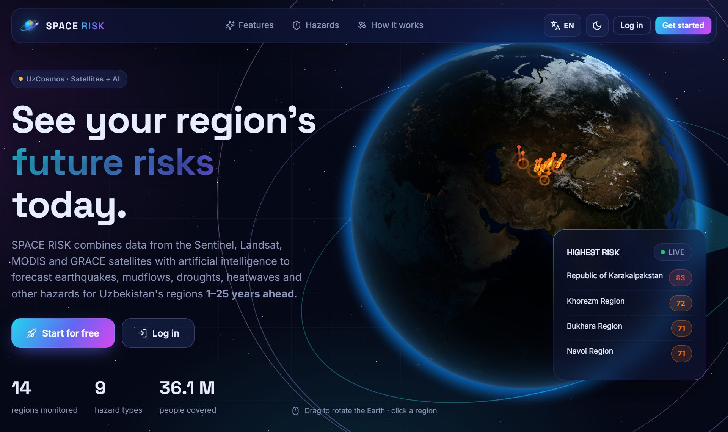
Figure 1. Home page: the interactive 3D Earth
⚠ Important: SPACE RISK is a decision-support tool. Its forecasts are not official emergency warnings. In an emergency, call 112 and follow the instructions of the Ministry of Emergency Situations.

2. How it works
- Satellites observe the Earth — Sentinel-1/2/5P, Landsat-9, MODIS, GRACE-FO, GPM and SMAP measure ground movement, temperature, vegetation, water, dust and air quality.
- Baseline indices — For each region and hazard, the system stores a 0–100 index that describes today's situation.
- AI modelling — A large language model (via OpenRouter) combines the indices with the region's geography, history and climate trends and builds a future scenario. If AI is unavailable, the built-in SPACE RISK model calculates the forecast from climate trends.
- Report — You get an overall risk score, a score for each hazard, a timeline, recommendations and monitoring sources.

Satellite | What it measures
Sentinel-1 (radar, InSAR) | Ground deformation, floods
Sentinel-2 | Vegetation, surface water, land cover
Sentinel-5P | NO₂, SO₂, dust and aerosols
Landsat-9 | Land surface temperature, 40-year archive
MODIS | Temperature, NDVI vegetation index, aerosols
GRACE-FO | Groundwater changes
GPM | Precipitation
SMAP | Soil moisture

3. The 9 hazard types
The platform monitors and forecasts the following hazards:
Hazard | Description | Main sources
■ Earthquake | Seismic activity and crustal deformation | Sentinel-1 InSAR, GNSS network
■ Mudflows and floods | Mountain mudflows, river floods and reservoir failures | Sentinel-1 SAR, GPM precipitation
■ Drought | Rainfall deficit and vegetation stress | MODIS NDVI, SMAP soil moisture
■ Heatwave | Extreme temperatures and urban heat islands | Landsat-9 TIRS, MODIS LST
■ Landslides | Slope failures and snow avalanches | Sentinel-1 InSAR, SRTM DEM
■ Dust and salt storms | Salty dust lifted from the dried Aral seabed | Sentinel-5P, MODIS AOD
■ Water scarcity | Shrinking groundwater and surface-water reserves | GRACE-FO, Sentinel-2 surface water
■ Air pollution | PM2.5, NO₂ and SO₂ concentrations | Sentinel-5P TROPOMI, Ground stations
■ Desertification | Land degradation and soil salinisation | Landsat archive, Sentinel-2 NDVI

4. Risk levels
Every score runs from 0 to 100. The colour shows the level:
Score | Level | What it means
0–34 | Low | The risk is limited — routine monitoring is enough.
35–54 | Moderate | Noticeable risk — plan preventive measures.
55–74 | High | Serious risk — preventive measures are needed in the coming years.
75–100 | Critical | Very high risk — urgent action and constant monitoring are needed.

5. Getting started

5.1. Open the website
Open https://space-risk.onrender.com in your browser. The site works on computers, phones and tablets — there is nothing to install.
ℹ On the free server the site “sleeps” when nobody uses it — the first opening can take up to a minute.

5.2. Choose a language and theme
Click the language button (UZ / EN / RU / QQ) in the top-right corner and pick a language. The moon/sun button switches between dark and light mode. Your choice is remembered.

5.3. Create an account
- Click “Get started”.
- Fill in four fields: name, username, email and password (at least 6 characters). The 👁 button shows the password you typed.
- Click “Create account” — you go straight to your dashboard.

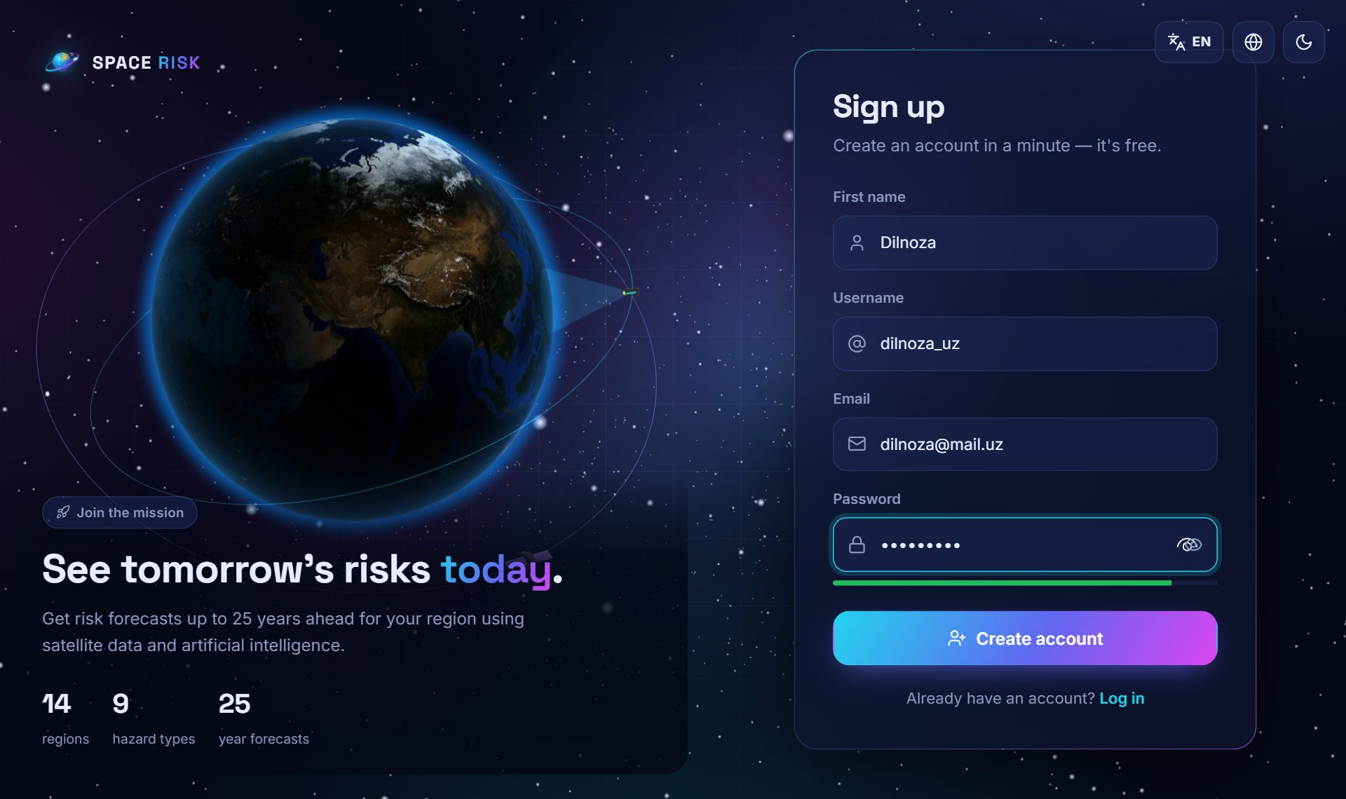
Figure 2. Sign-up — only 4 fields

5.4. Log in
Click “Log in” and enter your username or email and your password. If you forget your password, contact the administrator — they can set a new one.

6. How to make a forecast
- Click “New forecast” in the top menu (or click a region on the 3D globe on the home page or on the map).
- Choose a region — click a marker on the satellite map or pick it from the list. The region's baseline risk is shown next to it.
- Choose the horizon: 1, 5, 10 or 25 years.
- Choose the hazard types. All are selected by default; tap one to deselect it, or use “Toggle all”.
- Optional: add context, for example “a new residential district will be built near a reservoir”.
- Click “Start AI analysis”. The scanning animation takes 10–60 seconds, then the result opens automatically.

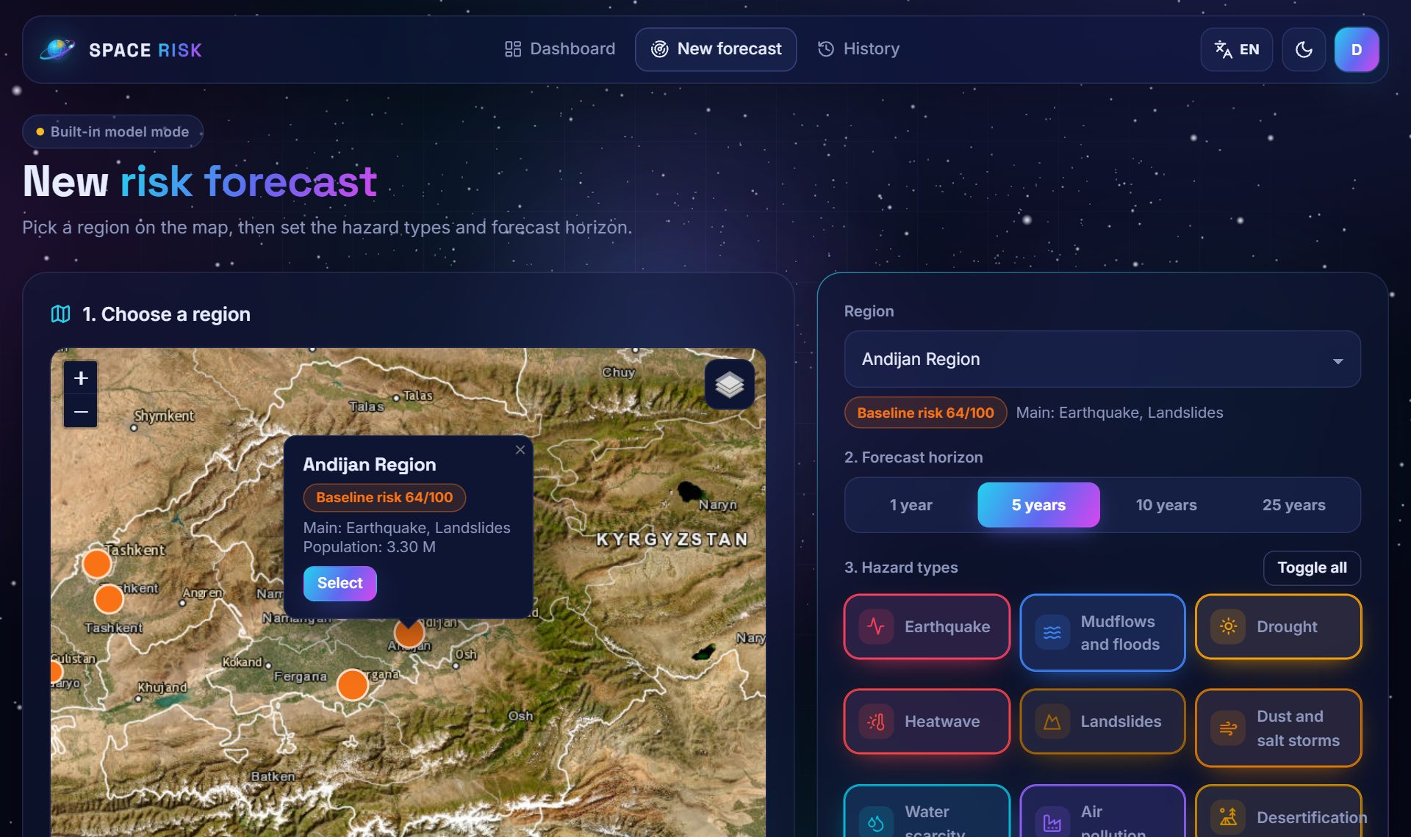
Figure 3. The new forecast page
ℹ Each user can create one forecast every 15 seconds.

7. Reading the results
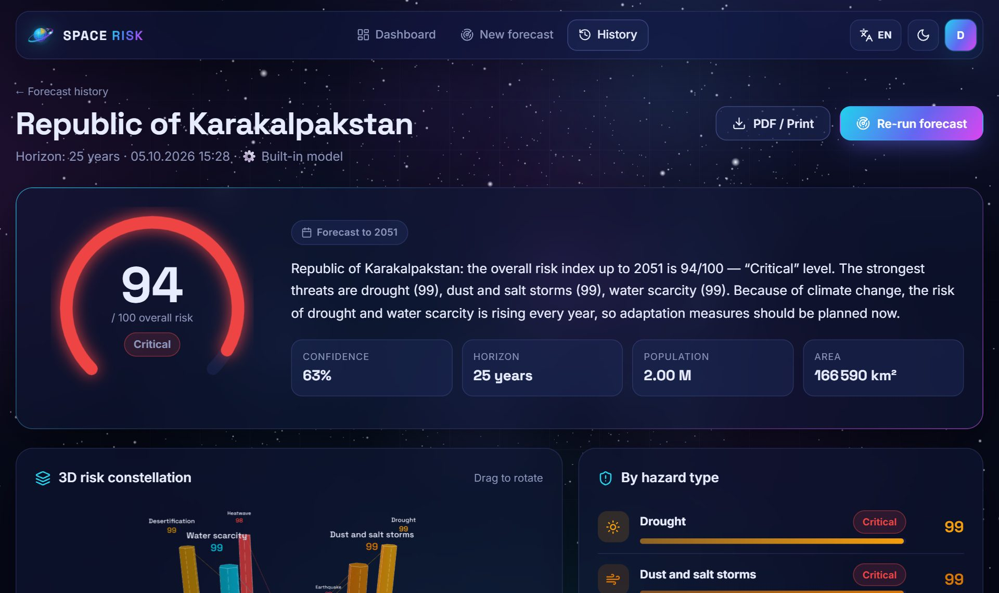
Figure 4. A forecast result
Section | What it shows
Overall risk (gauge) | The composite score from 0 to 100 and the level for the target year.
Summary | A short explanation of the main threats.
Confidence | How reliable the forecast is; it is lower for long horizons.
3D risk constellation | One tower per hazard; its height is the score. Drag with a mouse or finger to rotate.
By hazard type | The score and level of each hazard.
Change over time | How the risk develops from today to the target year.
Today vs [year] | A radar chart comparing today with the forecast.
Recommendations | Measures with a priority: High / Medium / Low.
Key drivers | The reasons why the risk is high.
Monitoring sources | Satellite data worth watching.
PDF / Print | Save the report as a PDF or print it.

If you switch language, the report is shown in the new language. Texts translated by AI are marked “🌐 Translated by AI”.

8. Chat with the AI analyst
Every report has a chat with the AI analyst at the bottom. Type your question — the answer comes in the selected language. You can also tap one of the ready-made questions:
- 💬 What is the biggest risk and why?
- 💬 Which measures should come first?
- 💬 Which districts are most vulnerable?
- 💬 How will climate change affect it?
- 💬 What do you recommend for farmers?

ℹ If AI is not connected, you get a short answer from the built-in model.

9. Dashboard, history and profile
- Dashboard — your statistics, the baseline risk map of all regions (“Satellite” and “Map” layers), the region ranking, the national risk profile and your recent forecasts.
- History — all your forecasts as cards; filter by region, open or delete them.
- Profile — edit your name, email, organization and position.
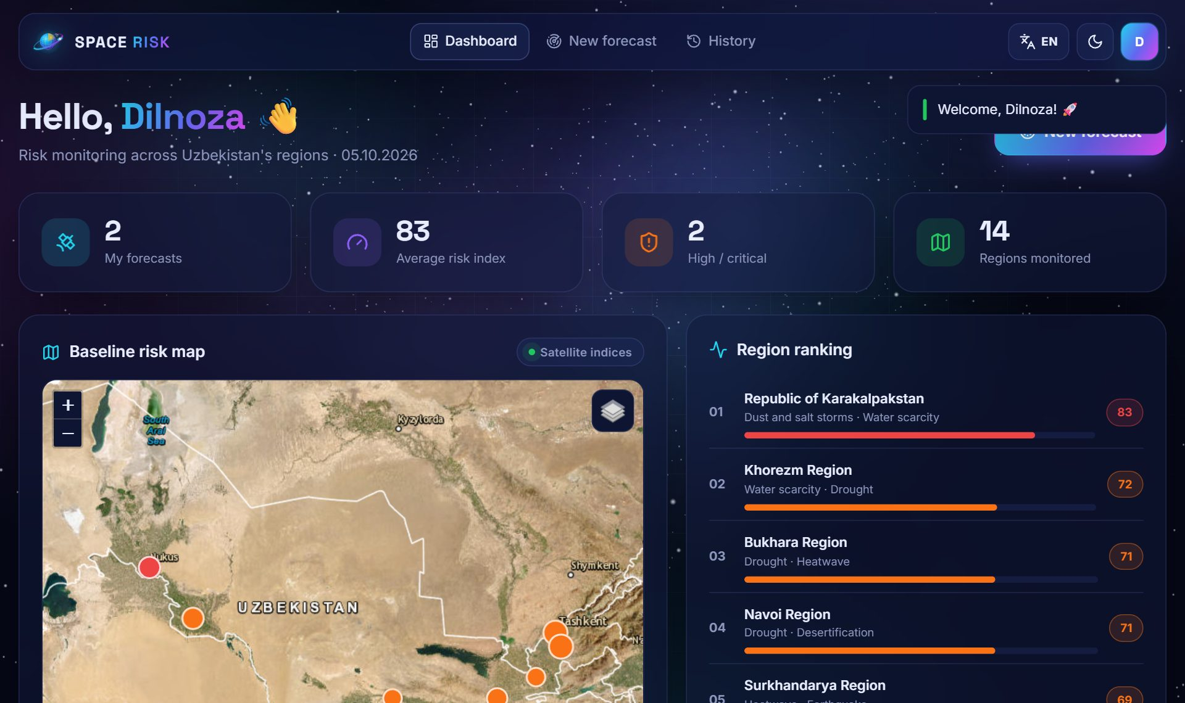
Figure 5. Dashboard: risk map and region ranking

10. Using it on a phone
The site adapts to any screen. The menu is behind the ☰ button in the top-right corner. To open the site like an app, add it to your home screen:
- iPhone (Safari): Share → “Add to Home Screen”.
- Android (Chrome): ⋮ menu → “Add to Home screen” or “Install app”.

11. Frequently asked questions
❓ The site opens slowly.
The free server sleeps when idle; the first opening can take up to a minute. After that it is fast.
❓ The footer says “AI: built-in model”.
The AI key is not connected or the AI service is temporarily unavailable. Forecasts still work with the built-in model.
❓ I see “Please wait a moment”.
Requests were sent too quickly. Wait a few seconds and try again.
❓ I forgot my password.
Contact the administrator — they will set a new password in the admin panel.
❓ The 3D globe doesn't move.
Update your browser (Chrome, Edge, Safari or Firefox). Everything else on the site works without 3D too.
❓ Is my data safe?
Passwords are stored encrypted. Only you and the administrator can see your forecasts.

12. For administrators
- Admin panel: the /admin/ address of the site (staff accounts only).
- Users: reset passwords, grant rights, view profiles.
- Regions: edit the baseline risk indices (0–100) and descriptions.
- Forecasts and AI chats: view, filter, delete.
- Settings through environment variables: OPENROUTER_API_KEY, OPENROUTER_MODEL, DATABASE_URL, SECRET_KEY.
- Region data API: /api/regions/?lang=uz|en|ru|kaa (for example, for a Telegram bot).

Русский · Руководство пользователя
ИИ, предсказывающий будущие риски региона

1. Что такое SPACE RISK?
SPACE RISK — веб-платформа, которая прогнозирует природные и экологические риски для 14 регионов Узбекистана на срок от 1 до 25 лет. Она объединяет показатели, полученные по спутниковым данным, с искусственным интеллектом и превращает их в понятную оценку риска, графики и практические рекомендации.
Платформа разработана для UzCosmos (Космическое агентство Узбекистана) и полезна:
- государственным органам и службам по чрезвычайным ситуациям — для планирования готовности и инвестиций;
- областным и городским хокимиятам — для решений по землепользованию и инфраструктуре;
- учёным, студентам и общественным организациям — для исследований и обучения;
- фермерам, предпринимателям и жителям — чтобы знать риски там, где они живут и работают.
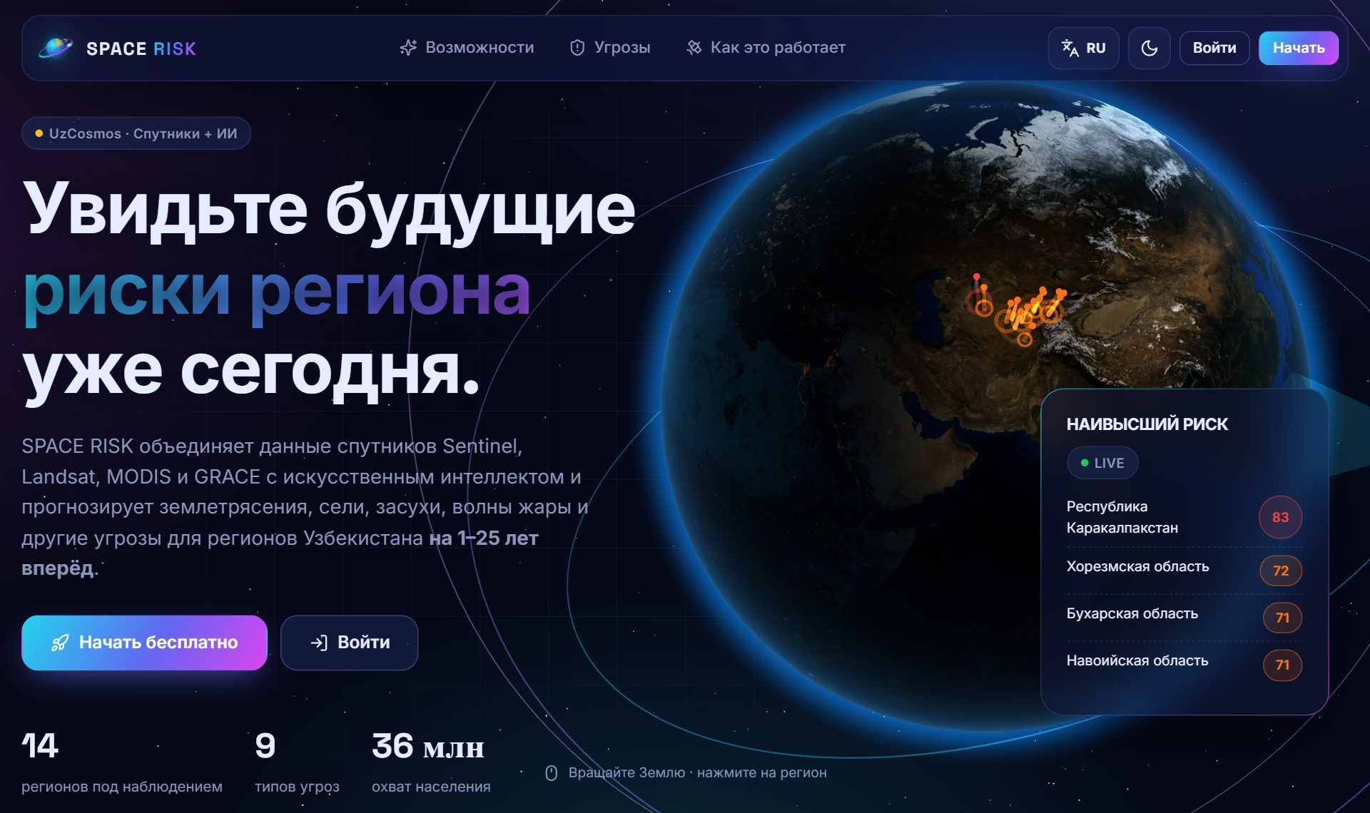
Рис. 1. Главная страница: интерактивная 3D-Земля
⚠ Важно: SPACE RISK — инструмент поддержки принятия решений. Его прогнозы не являются официальными предупреждениями о чрезвычайных ситуациях. При чрезвычайной ситуации звоните 112 и следуйте указаниям Министерства по чрезвычайным ситуациям.

2. Как это работает
- Спутники наблюдают за Землёй — Sentinel-1/2/5P, Landsat-9, MODIS, GRACE-FO, GPM и SMAP измеряют движение земной поверхности, температуру, растительность, воду, пыль и качество воздуха.
- Базовые индексы — Для каждого региона и типа угрозы система хранит индекс от 0 до 100, описывающий текущую ситуацию.
- Моделирование ИИ — Большая языковая модель (через OpenRouter) объединяет индексы с географией, историей и климатическими трендами региона и строит сценарий будущего. Если ИИ недоступен, прогноз рассчитывает встроенная модель SPACE RISK на основе климатических трендов.
- Отчёт — Вы получаете общую оценку риска, баллы по каждой угрозе, динамику во времени, рекомендации и источники мониторинга.

Спутник | Что измеряет
Sentinel-1 (радар, InSAR) | Деформация земной поверхности, наводнения
Sentinel-2 | Растительность, поверхностные воды, земной покров
Sentinel-5P | NO₂, SO₂, пыль и аэрозоли
Landsat-9 | Температура поверхности, архив за 40 лет
MODIS | Температура, индекс растительности NDVI, аэрозоли
GRACE-FO | Изменения подземных вод
GPM | Осадки
SMAP | Влажность почвы

3. 9 типов угроз
Платформа отслеживает и прогнозирует следующие угрозы:
Угроза | Описание | Основные источники
■ Землетрясение | Сейсмическая активность и деформация земной коры | Sentinel-1 InSAR, Сеть GNSS
■ Сели и паводки | Горные сели, речные паводки, угроза прорыва водохранилищ | Sentinel-1 SAR, Осадки GPM
■ Засуха | Дефицит осадков и стресс растительности | MODIS NDVI, Влажность почвы SMAP
■ Волны жары | Экстремальные температуры и городские острова тепла | Landsat-9 TIRS, MODIS LST
■ Оползни и обвалы | Сход склонов и снежные лавины | Sentinel-1 InSAR, SRTM DEM
■ Пыльно-солевые бури | Солёная пыль со дна высохшего Арала | Sentinel-5P, MODIS AOD
■ Дефицит воды | Сокращение запасов подземных и поверхностных вод | GRACE-FO, Поверхностные воды Sentinel-2
■ Загрязнение воздуха | Концентрации PM2.5, NO₂, SO₂ | Sentinel-5P TROPOMI, Наземные станции
■ Опустынивание | Деградация земель и засоление почв | Архив Landsat, Sentinel-2 NDVI

4. Уровни риска
Каждая оценка — от 0 до 100. Цвет показывает уровень:
Баллы | Уровень | Что это значит
0–34 | Низкий | Риск ограничен — достаточно регулярного наблюдения.
35–54 | Умеренный | Заметный риск — запланируйте профилактические меры.
55–74 | Высокий | Серьёзный риск — профилактические меры нужны в ближайшие годы.
75–100 | Критический | Очень высокий риск — нужны срочные меры и постоянный мониторинг.

5. Начало работы

5.1. Откройте сайт
Откройте в браузере https://space-risk.onrender.com. Сайт работает на компьютере, телефоне и планшете — ничего устанавливать не нужно.
ℹ На бесплатном сервере сайт «засыпает», если им не пользуются, — первое открытие может занять до минуты.

5.2. Выберите язык и тему
Нажмите кнопку языка (UZ / EN / RU / QQ) в правом верхнем углу и выберите язык. Кнопка луна/солнце переключает тёмную и светлую тему. Выбор запоминается.

5.3. Создайте аккаунт
- Нажмите «Начать».
- Заполните четыре поля: имя, имя пользователя, email и пароль (не менее 6 символов). Кнопка 👁 показывает введённый пароль.
- Нажмите «Создать аккаунт» — вы сразу попадёте на свою панель.

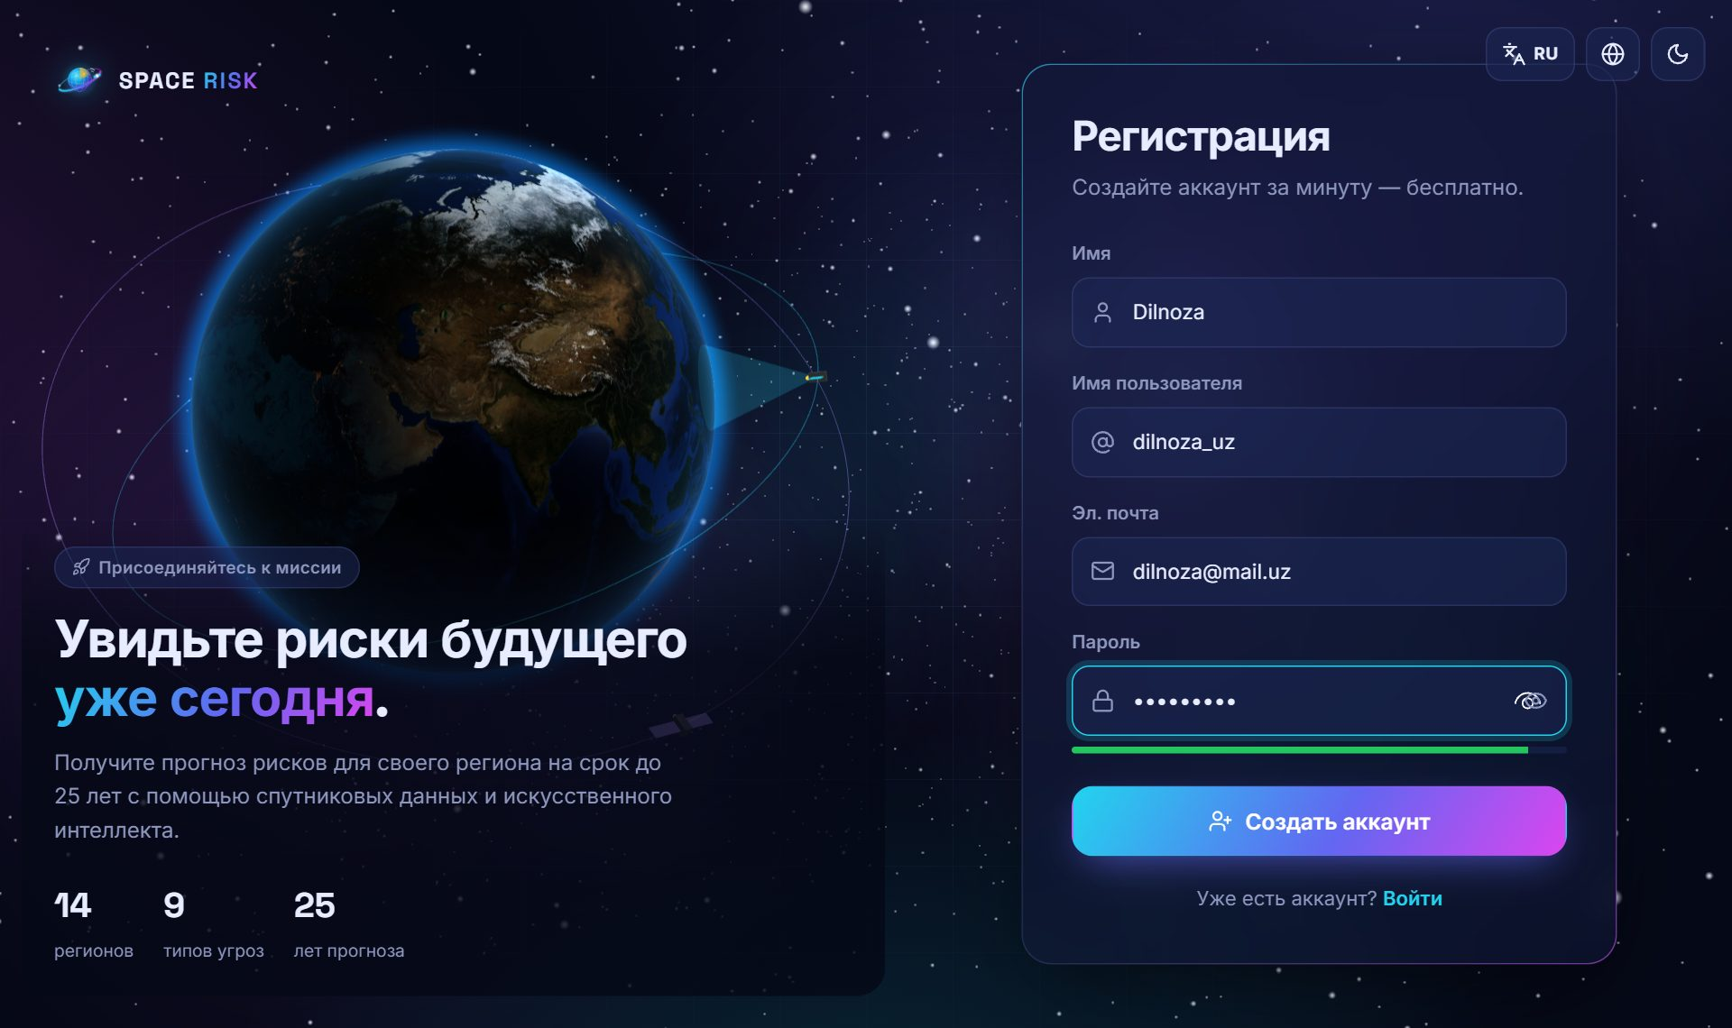
Рис. 2. Регистрация — всего 4 поля

5.4. Вход
Нажмите «Войти» и введите имя пользователя или email и пароль. Если вы забыли пароль, обратитесь к администратору — он установит новый.

6. Как сделать прогноз
- Нажмите «Новый прогноз» в верхнем меню (или нажмите на регион на 3D-глобусе на главной странице или на карте).
- Выберите регион — нажмите на маркер на спутниковой карте или выберите его из списка. Рядом появится базовый риск региона.
- Выберите срок: 1, 5, 10 или 25 лет.
- Отметьте типы угроз. По умолчанию выбраны все; нажмите, чтобы снять выбор, или используйте «Переключить все».
- Необязательно: добавьте контекст, например «рядом с водохранилищем будет построен новый жилой массив».
- Нажмите «Запустить анализ ИИ». Анимация сканирования длится 10–60 секунд, затем результат откроется автоматически.

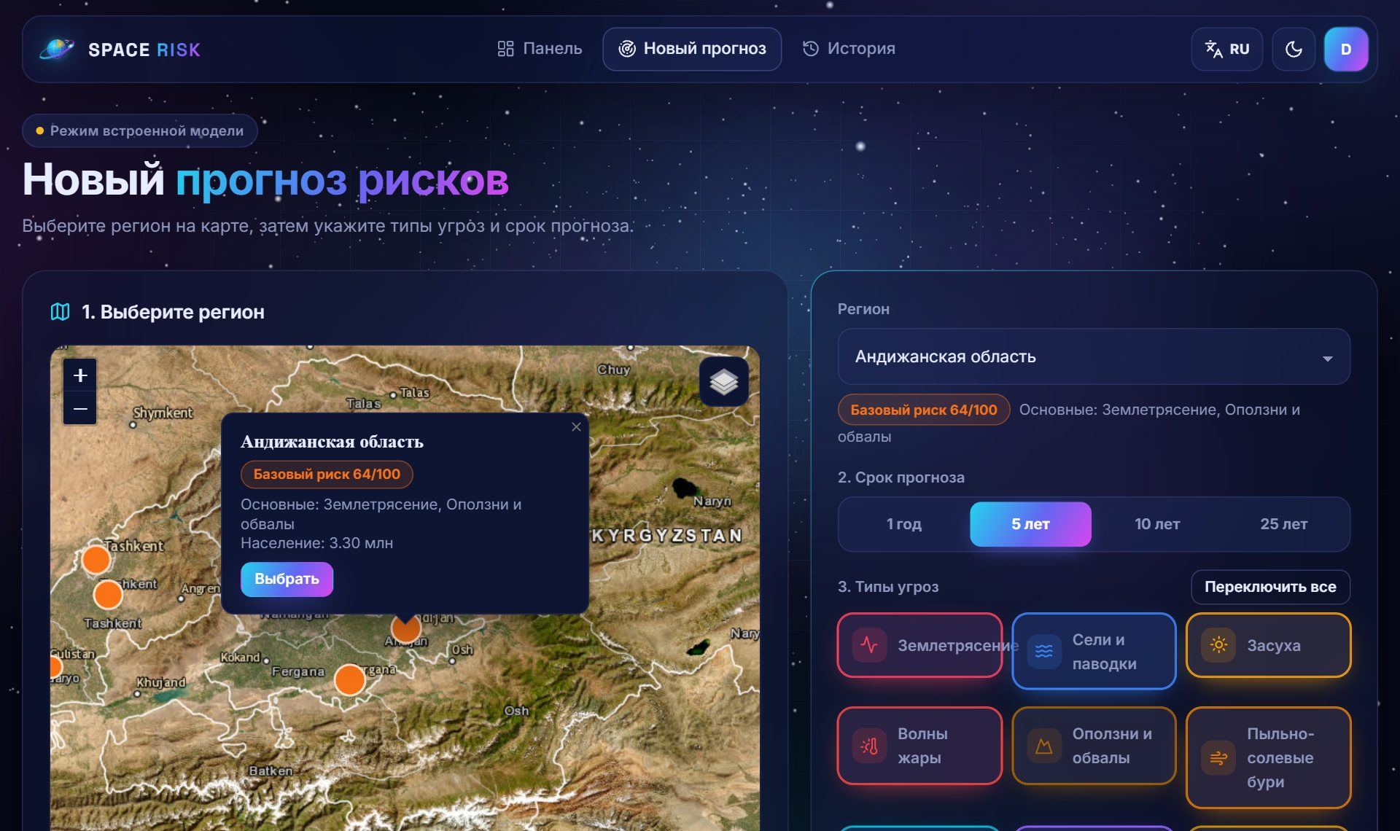
Рис. 3. Страница нового прогноза
ℹ Каждый пользователь может создавать один прогноз раз в 15 секунд.

7. Как читать результат
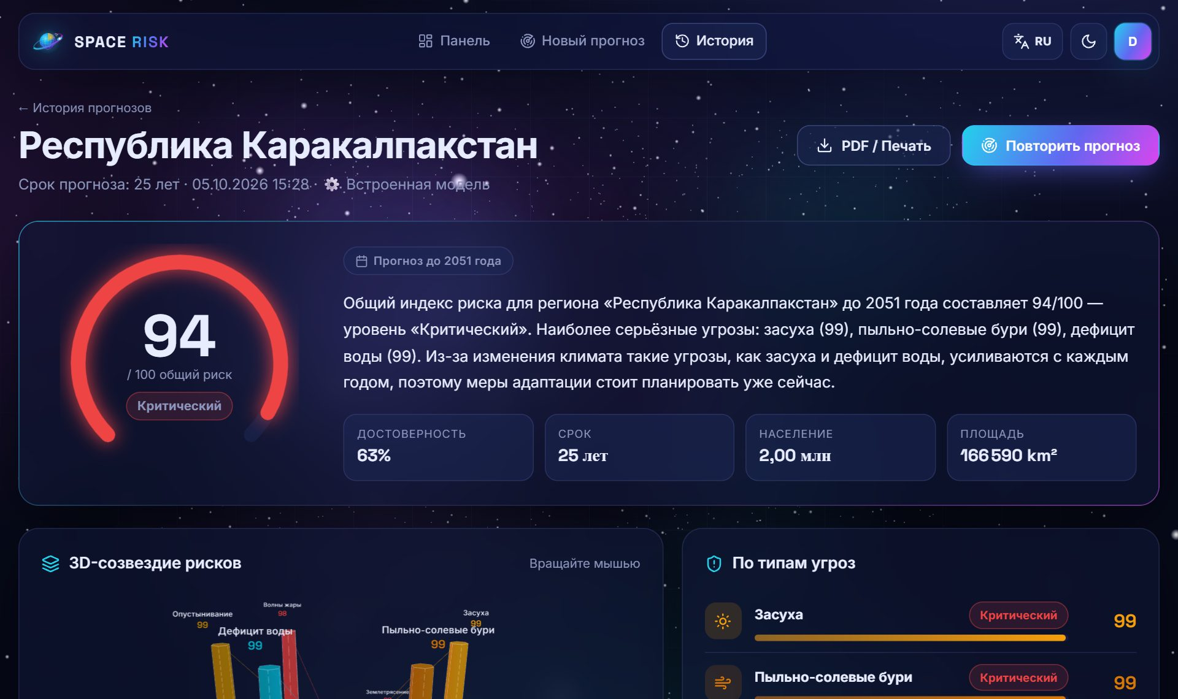
Рис. 4. Результат прогноза
Раздел | Что показывает
Общий риск (спидометр) | Итоговая оценка от 0 до 100 и уровень на целевой год.
Вывод | Краткое объяснение главных угроз.
Достоверность | Насколько надёжен прогноз; для долгих сроков она ниже.
3D-созвездие рисков | По одной башне на каждую угрозу, высота — балл. Вращайте мышью или пальцем.
По типам угроз | Балл и уровень каждой угрозы.
Динамика во времени | Как риск меняется от сегодняшнего дня до целевого года.
Сегодня и [год] | Радар, сравнивающий текущую ситуацию с прогнозом.
Рекомендации | Меры с приоритетом: Высокий / Средний / Низкий.
Ключевые факторы | Причины, по которым риск высок.
Источники мониторинга | Спутниковые данные, за которыми стоит следить.
PDF / Печать | Сохранить отчёт в PDF или распечатать.

Если сменить язык, отчёт отображается на новом языке. Тексты, переведённые ИИ, отмечены «🌐 Переведено ИИ».

8. Чат с ИИ-аналитиком
Внизу каждого отчёта есть чат с ИИ-аналитиком. Напишите вопрос — ответ придёт на выбранном языке. Можно также нажать на готовый вопрос:
- 💬 Какой риск самый большой и почему?
- 💬 Какие меры нужно принять в первую очередь?
- 💬 Какие районы наиболее уязвимы?
- 💬 Как повлияет изменение климата?
- 💬 Что вы порекомендуете фермерам?

ℹ Если ИИ не подключён, придёт краткий ответ встроенной модели.

9. Панель, история и профиль
- Панель — ваша статистика, базовая карта рисков всех регионов (слои «Спутник» и «Схема»), рейтинг регионов, национальный профиль рисков и последние прогнозы.
- История — все ваши прогнозы в виде карточек; их можно фильтровать по региону, открывать и удалять.
- Профиль — изменение имени, email, организации и должности.
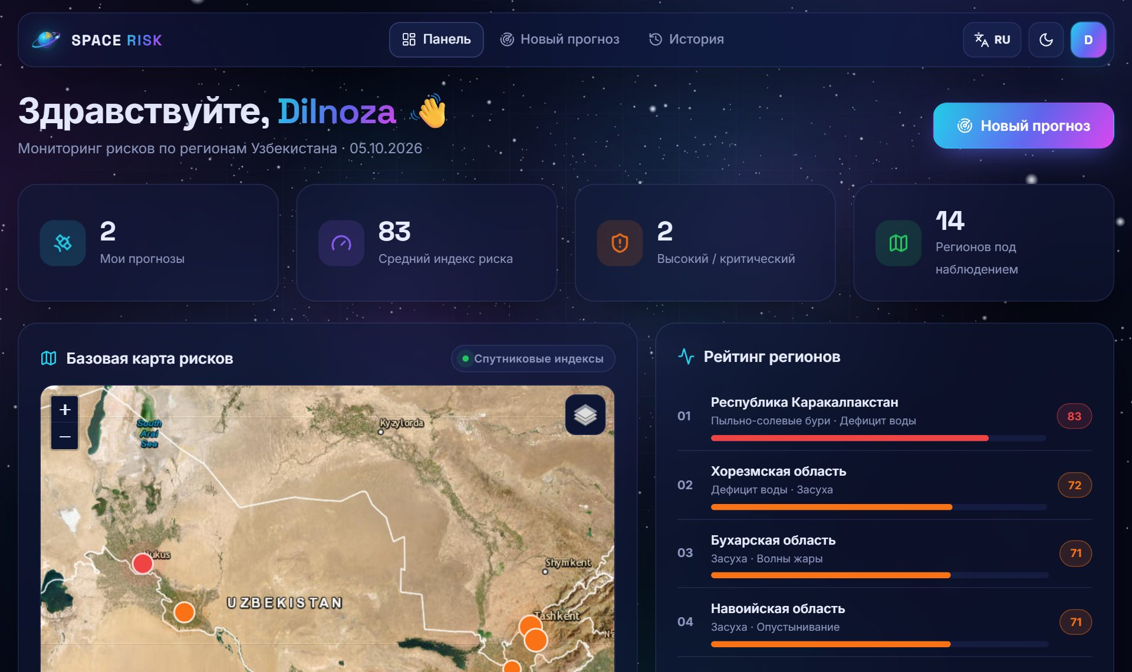
Рис. 5. Панель: карта рисков и рейтинг регионов

10. Использование на телефоне
Сайт подстраивается под любой экран. Меню находится под кнопкой ☰ в правом верхнем углу. Чтобы открывать сайт как приложение, добавьте его на главный экран:
- iPhone (Safari): «Поделиться» → «На экран „Домой“».
- Android (Chrome): меню ⋮ → «Добавить на главный экран» или «Установить приложение».

11. Частые вопросы
❓ Сайт открывается медленно.
Бесплатный сервер «засыпает» без активности; первое открытие может занять до минуты. Затем сайт работает быстро.
❓ Внизу написано «ИИ: встроенная модель».
Ключ ИИ не подключён или сервис ИИ временно недоступен. Прогнозы всё равно работают на встроенной модели.
❓ Появилось сообщение «Подождите немного».
Запросы отправлялись слишком часто. Подождите несколько секунд и повторите.
❓ Я забыл пароль.
Обратитесь к администратору — он установит новый пароль в админ-панели.
❓ 3D-глобус не вращается.
Обновите браузер (Chrome, Edge, Safari или Firefox). Все остальные части сайта работают и без 3D.
❓ Безопасны ли мои данные?
Пароли хранятся в зашифрованном виде. Ваши прогнозы видите только вы и администратор.

12. Для администраторов
- Админ-панель: адрес /admin/ на сайте (только для сотрудников).
- Пользователи: сброс паролей, выдача прав, просмотр профилей.
- Регионы: редактирование базовых индексов риска (0–100) и описаний.
- Прогнозы и чаты с ИИ: просмотр, фильтрация, удаление.
- Настройки через переменные окружения: OPENROUTER_API_KEY, OPENROUTER_MODEL, DATABASE_URL, SECRET_KEY.
- API данных регионов: /api/regions/?lang=uz|en|ru|kaa (например, для Telegram-бота).

Qaraqalpaqsha · Paydalanıwshı qollanbası
Aymaqtıń keleshektegi qáwip-qáterlerin aldınnan aytatuǵın AI

1. SPACE RISK degen ne?
SPACE RISK — Ózbekstannıń 14 aymaǵı ushın tábiyiy hám ekologiyalıq qáwiplerdi 1 jıldan 25 jılǵa shekem aldınnan boljaytuǵın veb-platforma. Ol jasalma joldas maǵlıwmatlarına tiykarlanǵan kórsetkishlerdi jasalma intellekt penen birlestirip, olardı túsinikli qáwip bahasına, grafiklerge hám ámeliy usınıslarǵa aylandıradı.
Platforma UzCosmos (Ózbekstan kosmos agentligi) ushın islep shıǵılǵan hám tómendegiler ushın paydalı:
- Mámleketlik organlar hám tótenshe jaǵdaylar xızmetleri — tayarlıq hám investiciyalardı rejelestiriw ushın;
- Wálayat hám qala hákimlikleri — jer bóliw hám infrastruktura boyınsha sheshimler ushın;
- Ilimpazlar, studentler hám jámiyetlik shólkemler — izertlew hám bilimlendiriw ushın;
- Fermerler, isbilermenler hám puqaralar — ózleri jasaytuǵın hám isleytuǵın aymaqtaǵı qáwiplerdi biliw ushın.
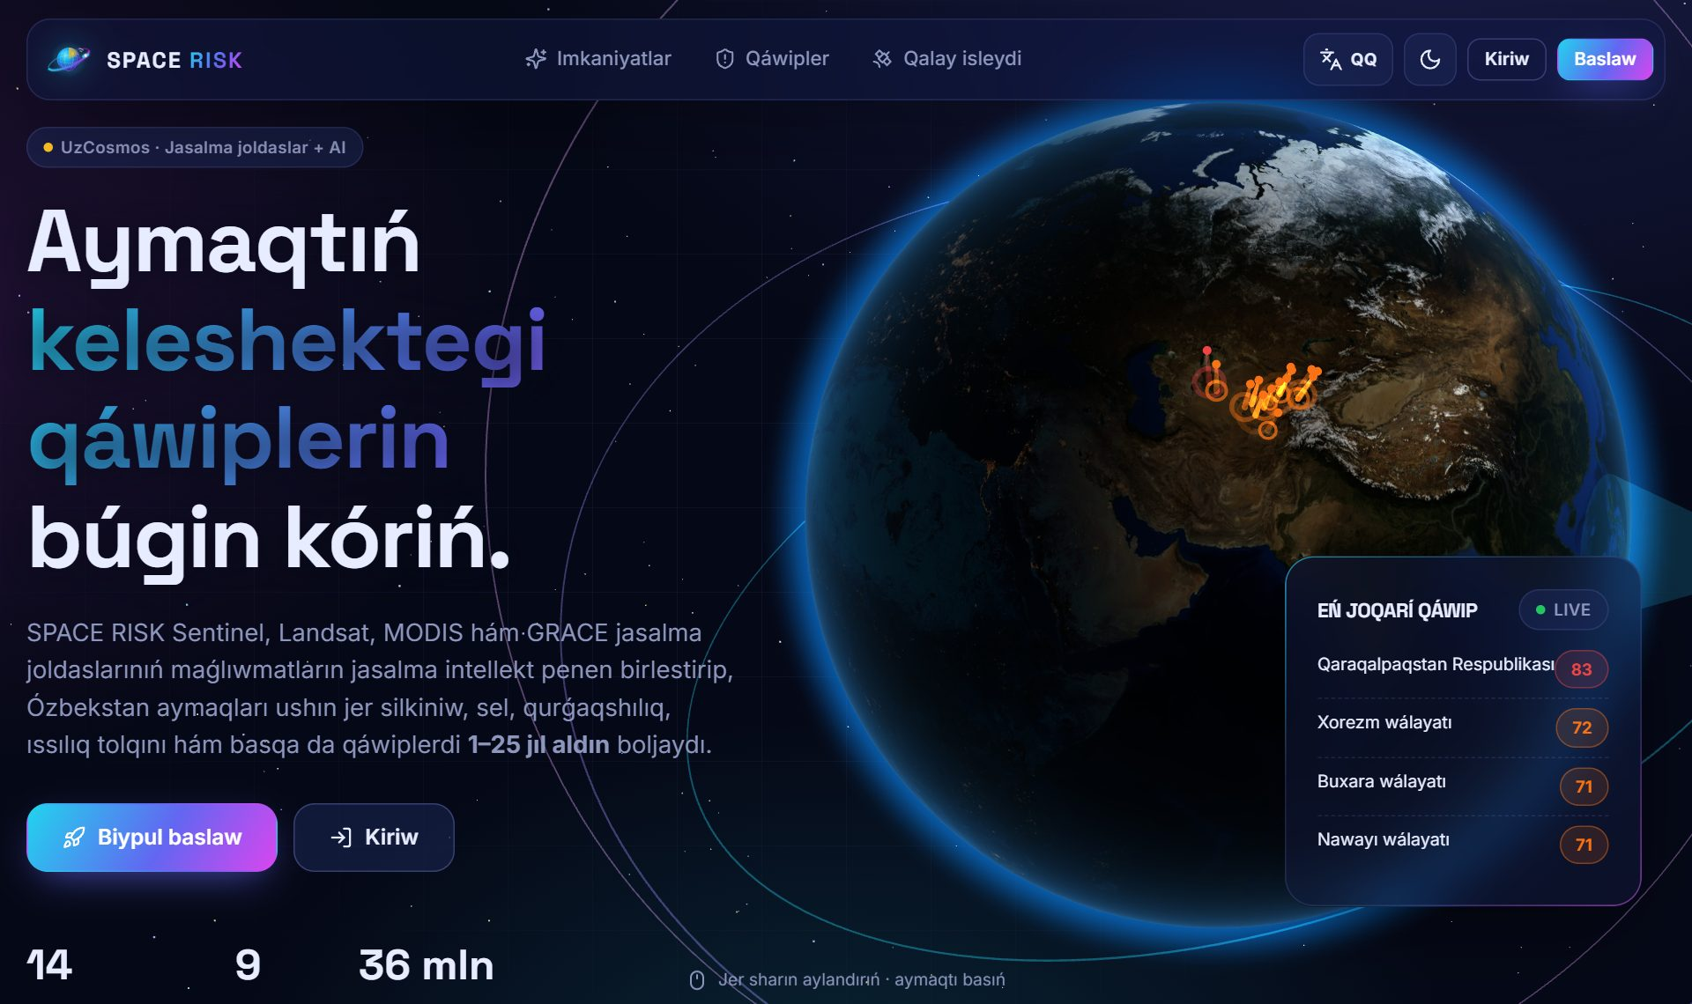
1-súwret. Bas bet: interaktiv 3D Jer sharı
⚠ Áhmiyetli: SPACE RISK — sheshim qabıl etiwge járdem beretuǵın qural. Onıń boljawları rásmiy tótenshe eskertiw emes. Tótenshe jaǵdayda 112 nomerine qońıraw etiń hám Tótenshe jaǵdaylar ministrliginiń kórsetpelerine ámel etiń.

2. Qalay isleydi?
- Jasalma joldaslar Jerdi baqlaydı — Sentinel-1/2/5P, Landsat-9, MODIS, GRACE-FO, GPM hám SMAP jer betiniń qozǵalısın, temperaturanı, ósimliklerdi, suwdı, shańdı hám hawa sapasın ólsheydi.
- Bazalıq indeksler — Hár bir aymaq hám qáwip túri ushın sistema búgingi jaǵdaydı táriyipleytuǵın 0–100 aralıǵındaǵı indeksti saqlaydı.
- AI modellestiriw — Úlken til modeli (OpenRouter arqalı) indekslerdi aymaqtıń geografiyası, tariyxı hám klimat trendleri menen birlestirip, keleshek ssenariyin dúzedi. AI bolmasa, ishki SPACE RISK modeli boljawdı klimat trendleri tiykarında esaplaydı.
- Esabat — Siz ulıwma qáwip bahasın, hár bir qáwip boyınsha ballardı, waqıt boyınsha dinamikanı, usınıslardı hám monitoring dereklerin alasız.

Jasalma joldas | Neni ólsheydi
Sentinel-1 (radar, InSAR) | Jer betiniń deformaciyası, tasqınlar
Sentinel-2 | Ósimlikler, jer ústi suwları, jer qaplamı
Sentinel-5P | NO₂, SO₂, shań hám aerozollar
Landsat-9 | Jer betiniń temperaturası, 40 jıllıq arxiv
MODIS | Temperatura, NDVI ósimlik indeksi, aerozollar
GRACE-FO | Jer astı suwlarınıń ózgeriwi
GPM | Jawın-shashın
SMAP | Topıraq ızǵarlıǵı

3. 9 qáwip túri
Platforma tómendegi qáwiplerdi baqlaydı hám boljaydı:
Qáwip | Táriyip | Tiykarǵı derekler
■ Jer silkiniw | Seysmikalıq aktivlik hám jer qabıǵınıń deformaciyası | Sentinel-1 InSAR, GNSS tarmaǵı
■ Sel hám tasqın | Taw selleri, dárya tasqınları, suw saqlaǵıshlardıń qáwipi | Sentinel-1 SAR, GPM jawın-shashın
■ Qurǵaqshılıq | Jawın-shashınnıń jetispewi hám ósimlikler stressi | MODIS NDVI, SMAP topıraq ızǵarlıǵı
■ Íssılıq tolqını | Ekstremal temperatura hám qalalıq ıssılıq atawları | Landsat-9 TIRS, MODIS LST
■ Kóshki hám jer jılısıwı | Qıyalıqlardıń jılısıwı, qar kóshkileri | Sentinel-1 InSAR, SRTM DEM
■ Shań-duz boranları | Qurıǵan Aral teńiziniń túbinen kóterilgen duzlı shań | Sentinel-5P, MODIS AOD
■ Suw tanqıslıǵı | Jer astı hám jer ústi suw qorlarınıń azayıwı | GRACE-FO, Sentinel-2 suw beti
■ Hawanıń pataslanıwı | PM2.5, NO₂, SO₂ koncentraciyaları | Sentinel-5P TROPOMI, Jer ústi stanciyaları
■ Shólge aylanıw | Jer degradaciyası hám duzlanıw | Landsat arxivi, Sentinel-2 NDVI

4. Qáwip dárejeleri
Hár bir baha 0-den 100-ge shekem. Reń dárejeni bildiredi:
Ball | Dáreje | Mánisi
0–34 | Tómen | Qáwip sheklengen — turaqlı baqlaw jeterli.
35–54 | Ortasha | Sezilerli qáwip — aldın alıw ilajların rejelestiriń.
55–74 | Joqarı | Úlken qáwip — jaqın jıllarda aldın alıw ilajları zárúr.
75–100 | Kritikalıq | Júdá joqarı qáwip — dárhal ilajlar hám turaqlı monitoring kerek.

5. Jumıstı baslaw

5.1. Saytti ashıń
Brauzerde https://space-risk.onrender.com mánzilin ashıń. Sayt kompyuterde, telefonda hám planshette isleydi — hesh nárse ornatıw shárt emes.
ℹ Biypul serverde sayt paydalanılmasa «uyıqlap qaladı» — birinshi ashılıwı bir minutqa shekem sozılıwı múmkin.

5.2. Til hám rejimdi saylań
Joqarı oń múyeshtegi til túymesin (UZ / EN / RU / QQ) basıń hám tildi saylań. Ay/quyash túymesi tún hám kúndiz rejimin almastıradı. Saylawıńız este saqlanadı.

5.3. Akkaunt jaratıń
- «Baslaw» túymesin basıń.
- Tórt maydandı toltırıń: atı, paydalanıwshı atı, email hám parol (keminde 6 belgi). 👁 túymesi kirgizilgen paroldi kórsetedi.
- «Akkaunt jaratıw» túymesin basıń — siz birden basqarıw paneline ótesiz.

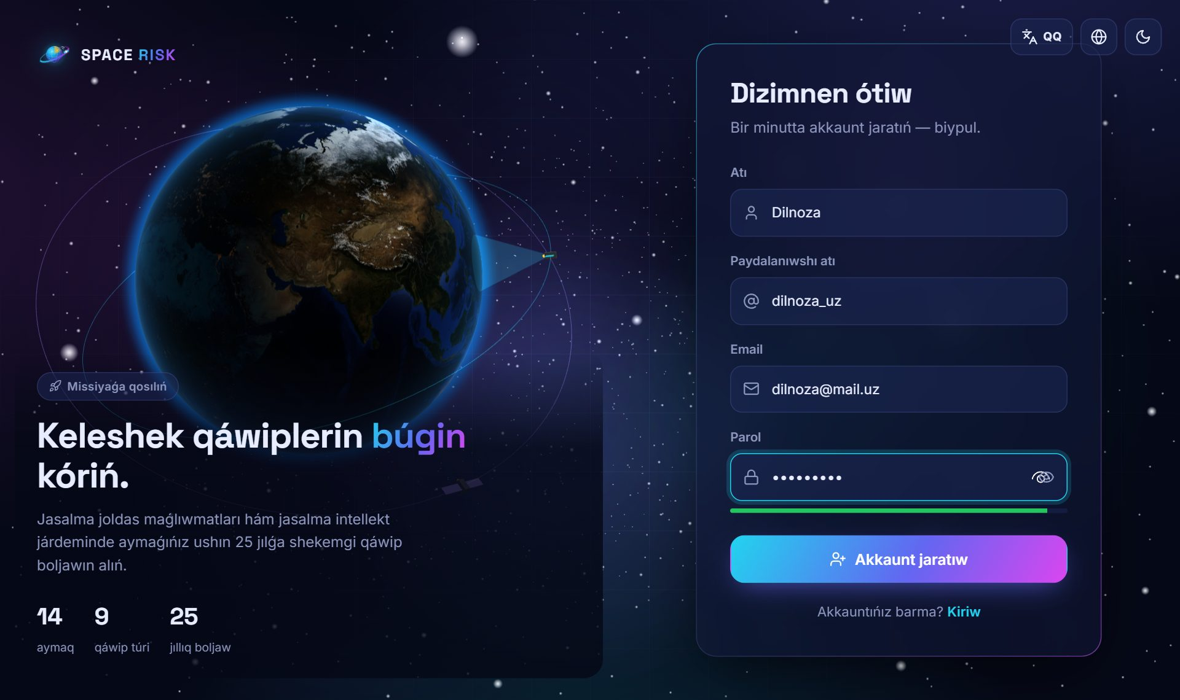
2-súwret. Dizimnen ótiw — tek 4 maydan

5.4. Sistemaǵa kiriw
«Kiriw» túymesin basıń hám paydalanıwshı atıńızdı yamasa emailıńızdı hám parolıńızdı kirgiziń. Paroldi umıtsańız, administratorǵa múráját etiń — ol jańa parol ornatıp beredi.

6. Boljaw qalay dúziledi
- Joqarǵı menyuda «Jańa boljaw» túymesin basıń (yamasa bas bettegi 3D Jer sharında yaki kartada aymaqtı basıń).
- Aymaqtı saylań — jasalma joldas kartasındaǵı markerdi basıń yamasa dizimnen saylań. Qasında aymaqtıń bazalıq qáwip bahası kórinedi.
- Boljaw múddetin saylań: 1, 5, 10 yamasa 25 jıl.
- Qáwip túrlerin belgileń. Ádette barlıǵı saylanǵan; kerek emesin basıp alıp taslań yamasa «Barlıǵın almastırıw» túymesinen paydalanıń.
- Májbúriy emes: qosımsha kontekst jazıń, mısalı: «suw saqlaǵısh janında jańa turaq-jay massivi qurıladı».
- «AI talqılawın baslaw» túymesin basıń. Skanerlew animaciyası 10–60 sekund dawam etedi, sońınan nátiyje avtomat túrde ashıladı.

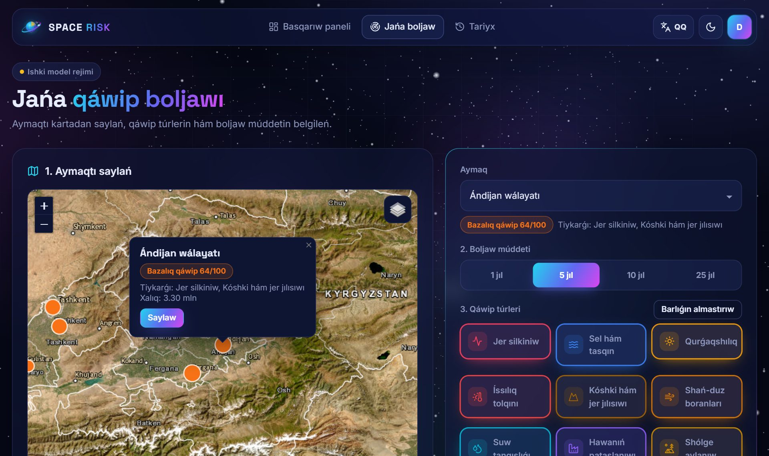
3-súwret. Jańa boljaw beti
ℹ Bir paydalanıwshı hár 15 sekundta bir boljaw jarata aladı.

7. Nátiyjeni qalay oqıw kerek
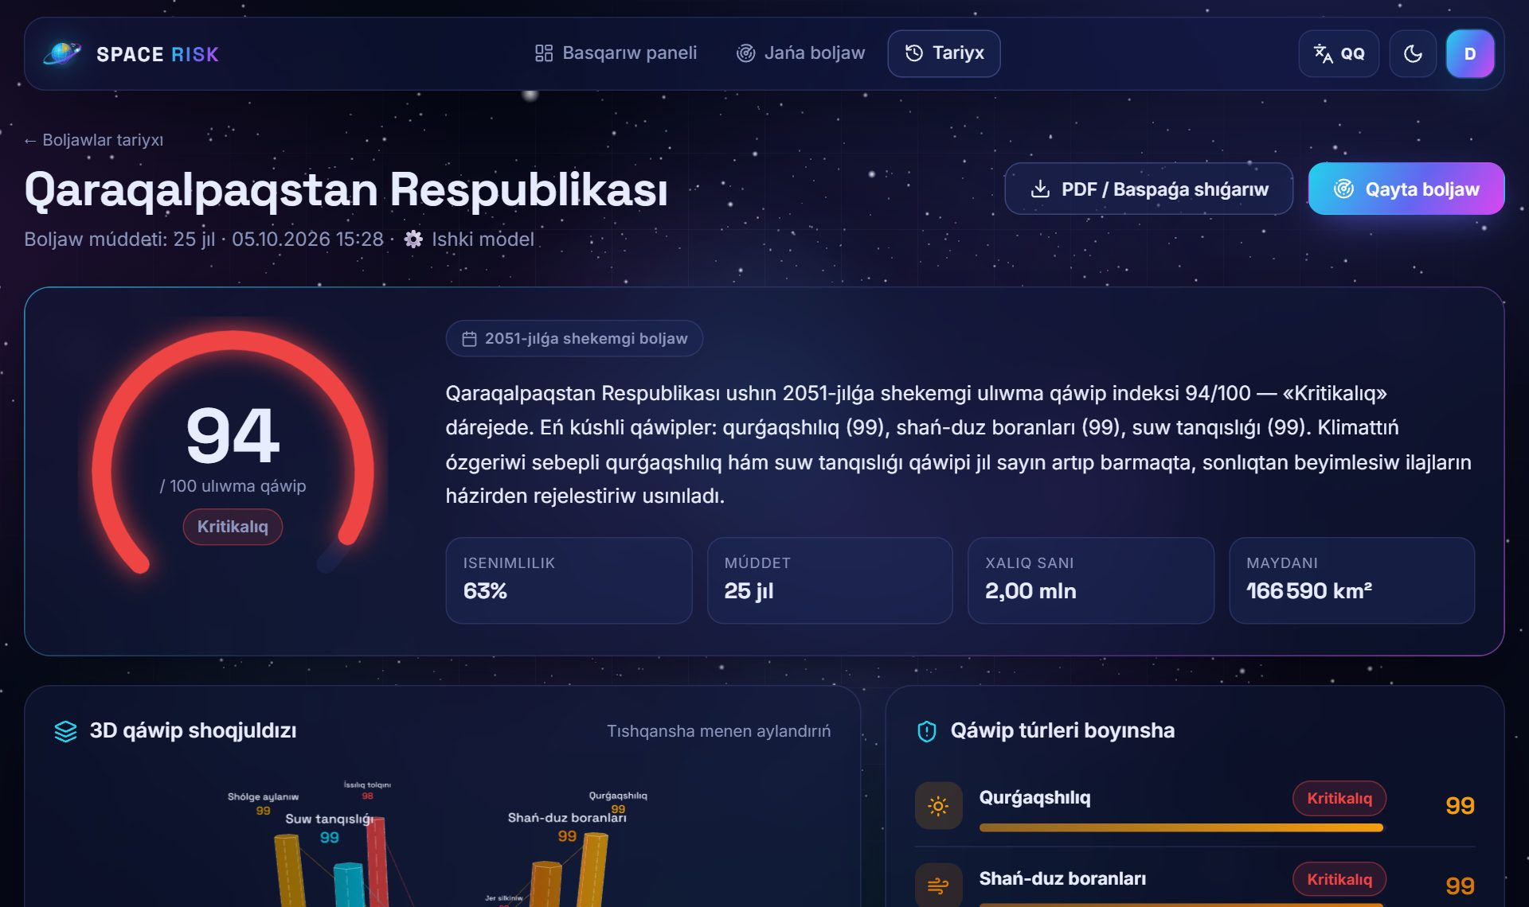
4-súwret. Boljaw nátiyjesi
Bólim | Neni kórsetedi
Ulıwma qáwip (spidometr) | Maqsetli jıl ushın 0–100 aralıǵındaǵı ulıwma baha hám dáreje.
Juwmaq | Tiykarǵı qáwipler haqqında qısqa túsindirme.
Isenimlilik | Boljawdıń qanshelli isenimli ekeni; uzaq múddetlerde tómenirek boladı.
3D qáwip shoqjuldızı | Hár bir qáwip ushın bir minara, onıń biyikligi — ball. Tıshqansha yamasa barmaq penen aylandırıń.
Qáwip túrleri boyınsha | Hár bir qáwiptiń ballı hám dárejesi.
Waqıt boyınsha dinamika | Qáwiptiń búginnen maqsetli jılǵa shekem qalay ózgeriwi.
Búgin hám [jıl] | Búgingi jaǵdaydı boljaw menen salıstıratuǵın radar.
Usınıslar | Áhmiyetliligi kórsetilgen ilajlar: Joqarı / Orta / Tómen.
Tiykarǵı faktorlar | Qáwiptiń ne ushın joqarı ekeniniń sebepleri.
Monitoring derekleri | Baqlap barıw kerek bolǵan jasalma joldas maǵlıwmatları.
PDF / Baspaǵa shıǵarıw | Esabattı PDF túrinde saqlaw yamasa baspaǵa shıǵarıw.

Tildi almastırsańız, esabat jańa tilde kórsetiledi. AI awdarǵan tekstler «🌐 AI tárepinen awdarılǵan» belgisi menen ajıratıladı.

8. AI analitik penen sáwbet
Hár bir esabattıń tómeninde AI analitik penen sáwbet aynası bar. Sorawıńızdı jazıń — juwap saylanǵan tilde keledi. Tayar sorawlar túymelerinen de paydalanıwǵa boladı:
- 💬 Eń úlken qáwip qaysı hám nege?
- 💬 Birinshi gezekte qanday ilajlar kóriw kerek?
- 💬 Qaysı rayonlar eń álsiz?
- 💬 Klimattıń ózgeriwi qalay tásir etedi?
- 💬 Fermerler ushın qanday usınıslar bar?

ℹ AI jalǵanbaǵan bolsa, ishki modelden qısqa juwap keledi.

9. Basqarıw paneli, tariyx hám profil
- Basqarıw paneli — sizdiń statistikańız, barlıq aymaqlardıń bazalıq qáwip kartası («Jasalma joldas» hám «Sxema» qatlamları), aymaqlar reytingi, milliy qáwip profili hám sońǵı boljawlar.
- Tariyx — barlıq boljawlarıńız kartochkalar túrinde; aymaq boyınsha saralaw, ashıw hám óshiriw múmkin.
- Profil — atı, email, shólkem hám lawazımdı ózgertiw.
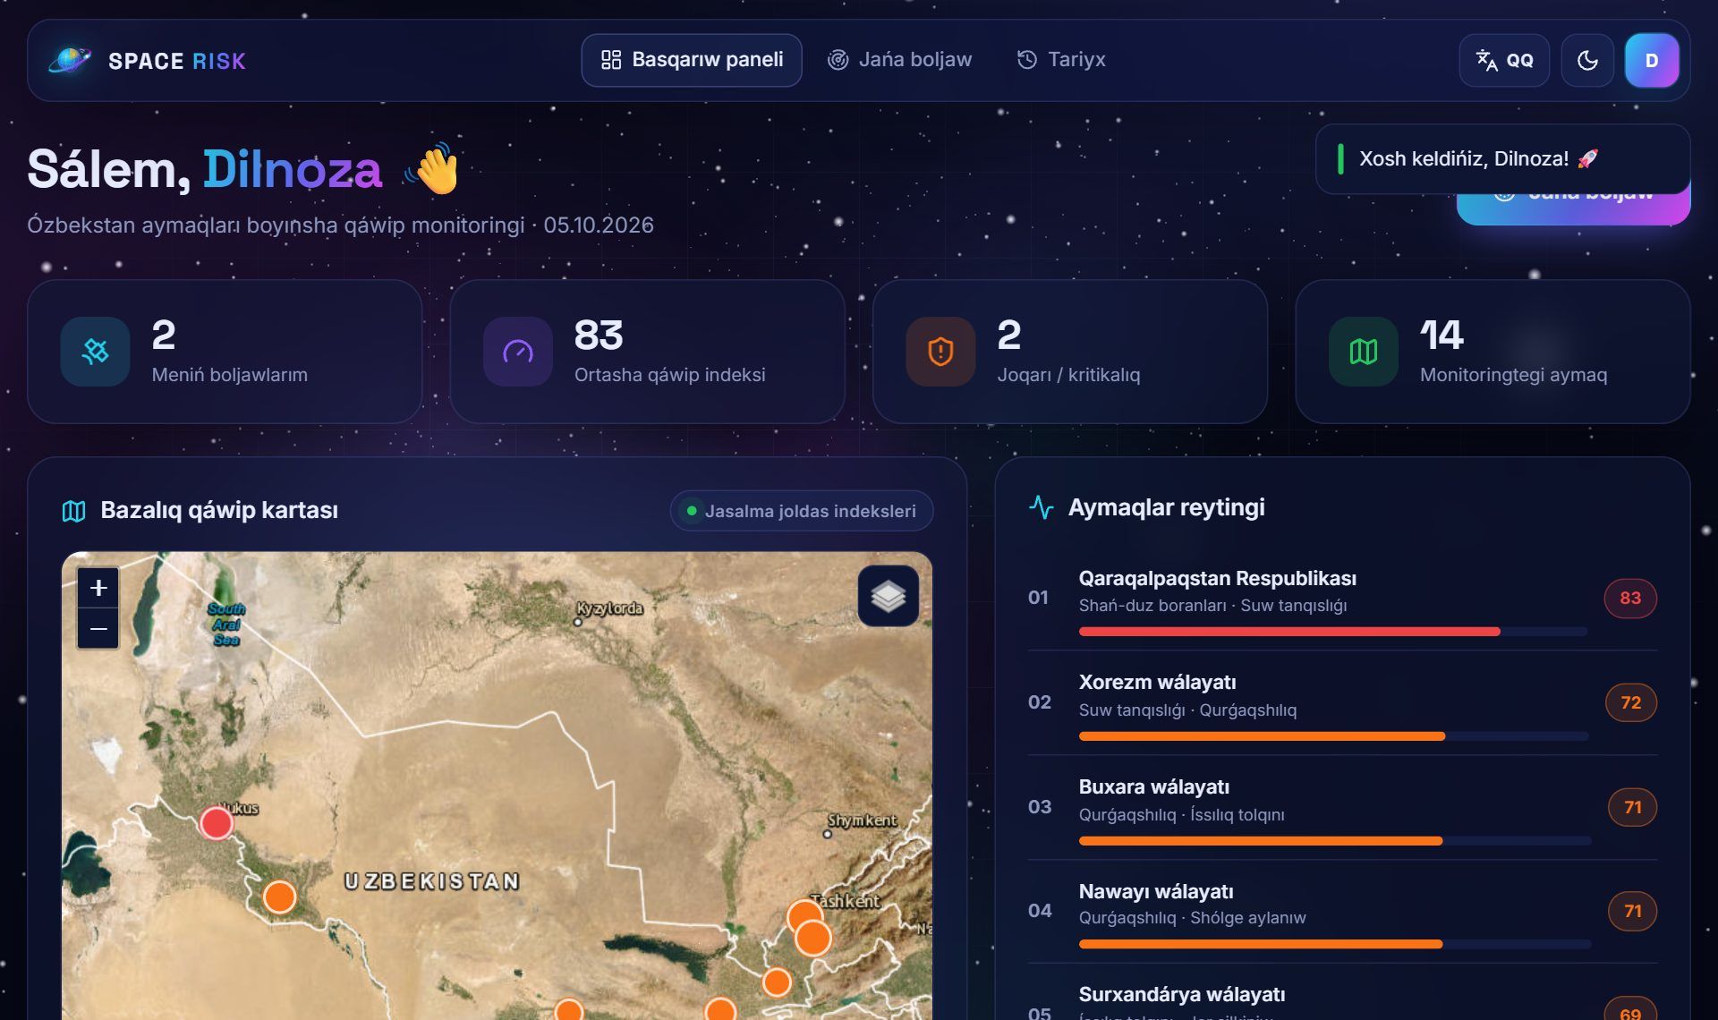
5-súwret. Basqarıw paneli: qáwip kartası hám aymaqlar reytingi

10. Telefonda paydalanıw
Sayt hár qanday ekranǵa beyimlesedi. Menyu joqarı oń múyeshtegi ☰ túymesinde. Saytti qosımsha sıyaqlı ashıw ushın bas ekranǵa qosıń:
- iPhone (Safari): «Bólisiw» → «Bas ekranǵa qosıw».
- Android (Chrome): ⋮ menyu → «Bas ekranǵa qosıw» yamasa «Qosımshanı ornatıw».

11. Kóp beriletuǵın sorawlar
❓ Sayt áste ashılıp atır.
Biypul server jumıssız qalǵanda uyıqlaydı; birinshi ashılıw bir minutqa shekem dawam etiwi múmkin. Sońınan sayt tez isleydi.
❓ Tómengi bólimde «AI: ishki model» jazıwı tur.
AI gilti jalǵanbaǵan yamasa AI xızmeti waqıtsha islemey tur. Boljawlar bári bir ishki model járdeminde isleydi.
❓ «Azǵana kútiń» degen xabar shıqtı.
Sorawlar júdá jiyi jiberildi. Bir neshe sekund kútip, qaytadan urınıp kóriń.
❓ Parolımdı umıttım.
Administratorǵa múráját etiń — ol admin panel arqalı jańa parol ornatadı.
❓ 3D Jer sharı aylanbay atır.
Brauzerińizdi jańalań (Chrome, Edge, Safari yamasa Firefox). Sayttıń qalǵan barlıq bólimleri 3D-siz de isleydi.
❓ Maǵlıwmatlarım qáwipsizbe?
Paroller shifrlanǵan túrde saqlanadı. Boljawlarıńızdı tek siz hám administrator kóredi.

12. Administratorlar ushın
- Admin panel: sayttıń /admin/ mánzili (tek xızmetkerler akkauntları ushın).
- Paydalanıwshılar: paroldi tiklew, huqıqlar beriw, profillerdi kóriw.
- Aymaqlar: bazalıq qáwip indekslerin (0–100) hám táriyipti ózgertiw.
- Boljawlar hám AI sáwbetleri: kóriw, filtrlew, óshiriw.
- Sazlamalar ortalıq ózgeriwshileri arqalı: OPENROUTER_API_KEY, OPENROUTER_MODEL, DATABASE_URL, SECRET_KEY.
- Aymaqlar maǵlıwmatları API: /api/regions/?lang=uz|en|ru|kaa (mısalı, Telegram-bot ushın).

